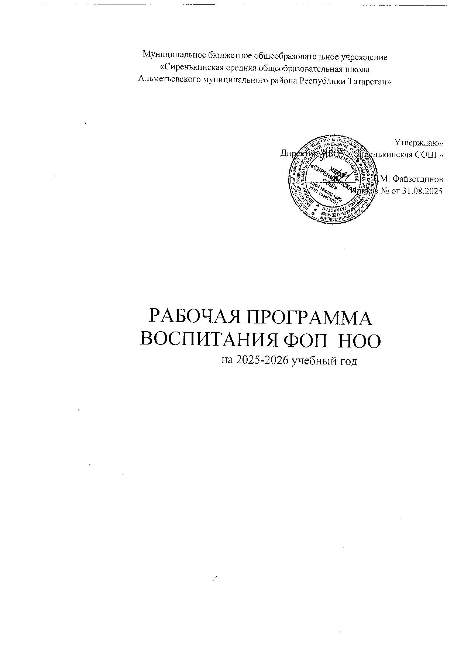

Содержание | Стр.
Пояснительная записка | 3 4
РАЗДЕЛ 1. ЦЕЛЕВОЙ | 4 5
1.1 Нормы и ценности содержания воспитания обучающихся | 5 8
1.2 Цель и задачи воспитания обучающихся | 5
1.3 Направления воспитания | 6
1.4 Целевые ориентиры результатов воспитания | 6 8
РАЗДЕЛ 2. СОДЕРЖАТЕЛЬНЫЙ | 8 44
2.1 Уклад общеобразовательной организации | 8 12
2.2 Виды, формы и содержание воспитательной деятельности | 13 44
РАЗДЕЛ 3. ОРГАНИЗАЦИОННЫЙ | 464
3.1 Кадровое обеспечение | 45
3.2 Нормативно методическое обеспечение | 46 48
3.3 Требования к условиям работы с обучающимися с особыми образовательными потребностями | 49
3.4 Система поощрения социальной успешности и проявлений активной жизненной позиции обучающихся | 50
3.5 Анализ воспитательного процесса | 50 64
2

Пояснительная записка
Рабочая программа воспитания МБОУ «Сиренькинская СОШ»» разработана:
На основе Федерального закона от 29.12.2012 № 273 ФЗ «Об образовании в Российской Федерации», с учётом Стратегии развития воспитания в Российской
Федерации на период до 2025 года и Плана мероприятий по ее реализации в 2021
2025 гг., № 996 р и Плана мероприятий по её реализации в 2021 — 2025 годах (Распоряжение Правительства Российской Федерации от 12.11.2020 № 2945 р);
- на основе Федерального закона от 04.09.2022г №371 ФЗ "О внесении изменений в Федеральный закон "Об образовании в Российской Федерации"
- стратегии национальной безопасности Российской Федерации, (Указ Президента Российской Федерации от 02.07.2021 № 400
- Приказ Минпросвещения России от 09.10.2024 N 704 "О внесении изменений в некоторые приказы Министерства просвещения Российской Федерации, касающиеся федеральных образовательных программ начального общего образования, основного общего образования и среднего общего образования" (Зарегистрировано в Минюсте России 11.02.2025 N 81220)
- приказом Минпросвещения Российской Федерации № 992 от 16 ноября 2022 года «Об утвеждении федеральной образовательной программы начального общего образования»;
- приказом Минпросвещения Российской Федерации № 993 от 16 ноября 2022 года «Об утвеждении федеральной образовательной программы основного общего образования»;
- приказом Минпросвещения Российской Федерации № 1014 от 23 ноября 2022 года «Об утверждении федеральной образовательной программы среднего общего образования»;
- приказом Минпросвещения Российской Федерации № 874 от 30 сентября 2022 года «Об утверждении порядка разработки и утверждения федеральных основных общеобразовательных программ»;

- приказом Минпросвещения Российской Федерации № 712 от 11 декабря 2020 г. «О внесении изменений в некоторые федеральные государственные образовательные 3 стандарты общего образования по вопросам воспитания обучающихся»
- Письма Министерства просвещения Российской Федерации от 18 июля 2022 года № АБ 1951/06 «Об актуализации примерной рабочей программы воспитания», в соответствии с примерной программой воспитания, одобренной решением федерального учебно методического объединения по общему образованию
(протокол от 23.06.2022г. № 3/22);
- Указ Президента Российской Федерации от 9 ноября 2022 г. N809 «Об утверждении Основ государственной политики по сохранению и укреплению традиционных российских духовно нравственных ценностей»;
- Указ Президента Российской Федерации от 24 декабря 2014 г. N808 «Об утверждении Основ государственной культурной политики» (с изменениями, внесенными Указом Президента Российской Федерации от 25 января 2023 г. N35);
- Федеральный проект «Патриотическое воспитание граждан Российской Федерации»;
- Постановление правительства РФ от 21.02. 2022 г. № 225 «Об утверждении номенклатуры должностей педагогических работников организаций, осуществляющих образовательную деятельность, должностей руководителей образовательных организаций»;
- Профессиональный стандарт «Специалист в области воспитания» утвержден приказом Министерства труда и социальной защиты РФ от 30.01.2023 №53н;
- Письмо Минпросвещения России от 11 июля 2023 г. №СК 468/15 «Инструкция по оформлению школьных пространств»;
- Письмо Минпросвещения РФ от 7 августа 2023 г. № АБ 3287/06 «О направлении информации по вопросу актуализации рабочих программ воспитания и календарных планов воспитательной работы».
Программа является методическим документом, определяющим комплекс основных характеристик воспитательной работы, осуществляемой в лицее, разрабатывается с учетом государственной политики в области образования и воспитания.
Программа основывается на единстве и преемственности образовательного процесса на уровнях начального общего, основного общего, среднего общего образования, соотносится с примерными рабочими программами воспитания для организаций, реализующих образовательные программы дошкольного, среднего профессионального образования.
Программа предназначена для планирования и организации системной воспитательной деятельности с целью достижения обучающимися личностных результатов образования, определённых ФГОС;
Разрабатывается и утверждается с участием коллегиальных органов управления школой (в том числе советов обучающихся), советов родителей.
Реализуется в единстве урочной и внеурочной деятельности, осуществляемой совместно с семьей и другими участниками образовательных отношений, социальными институтами воспитания.
Предусматривает приобщение обучающихся к российским традиционным духовным ценностям, включая культурные ценности своей этнической группы, правилам и нормам поведения в российском обществе.
Предусматривает историческое просвещение, формирование российской культурной и гражданской идентичности обучающихся.
В соответствии с ФГОС личностные результаты освоения программ общего образования должны отражать готовность обучающихся руководствоваться системой позитивных ценностных ориентаций и расширение опыта деятельности на её основе в процессе реализации основных направлений воспитательной деятельности, в том числе в части: гражданского, патриотического, духовно нравственного, эстетического, физического, трудового, экологического, познавательного воспитания. ⁴

Программа включает три раздела: целевой, содержательный, организационный.
При разработке или обновлении рабочей программы воспитания ее содержание, за исключением целевого раздела, может изменяться в соответствии с особенностями образовательной организации: организационно правовой формой, контингентом обучающихся и их родителей (законных представителей), направленностью образовательной программы, в том числе предусматривающей углубленное изучение отдельных учебных предметов, учитывающей этнокультурные интересы, особые образовательные потребности обучающихся.
РАЗДЕЛ 1. ЦЕЛЕВОЙ

Нормы и ценности содержания воспитания обучающихся
Содержание воспитания обучающихся в образовательной организации определяется содержанием российских базовых (гражданских, национальных) норм и ценностей, которые закреплены в Конституции Российской Федерации. Эти ценности и нормы определяют инвариантное содержание воспитания обучающихся. Вариативный компонент содержания воспитания обучающихся включает духовно нравственные ценности культуры, традиционных религий народов России.
Воспитательная деятельность в общеобразовательной организации планируется и осуществляется в соответствии с приоритетами государственной политики в сфере воспитания. Приоритетной задачей Российской Федерации в сфере воспитания детей является развитие высоконравственной личности, разделяющей российские традиционные духовные ценности, обладающей актуальными знаниями и умениями, способной реализовать свой потенциал в условиях современного общества, готовой к мирному созиданию и защите Родины.
Участниками образовательных отношений в части воспитании являются педагогические и другие работники школы, обучающиеся, их родители (законные представители), представители иных организаций в соответствии с законодательством Российской Федерации, локальными актами школы. Родители (законные представители) несовершеннолетних обучающихся имеют преимущественное право на воспитание своих детей перед всеми другими лицами.
Нормативные ценностно целевые основы воспитания обучающихся в лицее определяются содержанием российских гражданских (базовых, общенациональных) норм и ценностей, основные из которых закреплены в Конституции Российской Федерации.
С учетом мировоззренческого, этнического, религиозного многообразия российского общества ценностно целевые основы воспитания обучающихся включают духовно нравственные ценности культуры народов России, традиционных религий народов России в качестве вариативного компонента содержания воспитания, реализуемого на добровольной основе, в соответствии с мировоззренческими и культурными особенностями и потребностями родителей (законных представителей) несовершеннолетних обучающихся.
Воспитательная деятельность в лицее реализуется в соответствии с приоритетами государственной политики в сфере воспитания, зафиксированными в Стратегии развития воспитания в Российской Федерации на период до 2025 года. Приоритетной задачей. Российской Федерации в сфере воспитания детей является развитие высоконравственной личности, разделяющей российские традиционные духовные ценности, обладающей актуальными знаниями и умениями, способной реализовать свой потенциал в условиях современного общества, готовой к мирному созиданию и защите Родины.

Цели и задачи
5

Содержание воспитания обучающихся в образовательной организации определяется содержанием российских базовых (гражданских, национальных) норм и ценностей, которые закреплены в Конституции Российской Федерации. Эти ценности и нормы определяют инвариантное содержание воспитания обучающихся. Вариативный компонент содержания воспитания обучающихся включает духовно нравственные ценности культуры, традиционных религий народов России.
Воспитательная деятельность в общеобразовательной организации планируется и осуществляется в соответствии с приоритетами государственной политики в сфере воспитания. Приоритетной задачей Российской Федерации в сфере воспитания детей является развитие высоконравственной личности, разделяющей российские традиционные духовные ценности, обладающей актуальными знаниями и умениями, способной реализовать свой потенциал в условиях современного общества, готовой к мирному созиданию и защите Родины.
Цель воспитания обучающихся в образовательной организации:
- развитие личности, формирование у обучающихся трудолюбия, ответственного отношения к труду и его результатам, создание условий для самоопределения и социализации на основе социокультурных, традиционных российских духовно нравственных ценностей и принятых в российском обществе правил и норм поведения в интересах человека, семьи, общества и государства;
- формирование у обучающихся чувства патриотизма, гражданственности, уважения к памяти защитников Отечества и подвигам Героев Отечества, закону и правопорядку, человеку труда и старшему поколению, взаимного уважения, бережного отношения к культурному наследию и традициям многонационального народа Российской Федерации, природе и окружающей среде.
Задачи воспитания обучающихся в образовательной организации:
- усвоение обучающимися знаний норм, традиционных российских духовно нравственных ценностей, традиций, которые выработало российское общество (социально значимых знаний);
- формирование и развитие личностных отношений к этим нормам, ценностям, традициям (их освоение, принятие);
- приобретение соответствующего этим нормам, ценностям, традициям социокультурного опыта поведения, общения, межличностных и социальных отношений, применения полученных знаний;
- достижение личностных результатов освоения общеобразовательных программ в соответствии с ФГОС НОО.
Личностные результаты освоения обучающимися образовательных программ включают:
- осознание российской гражданской идентичности;
- сформированность ценностей самостоятельности и инициативы;
- готовность обучающихся к саморазвитию, самостоятельности и личностному самоопределению; наличие мотивации к целенаправленной социально значимой деятельности;
- сформированность внутренней позиции личности как особого ценностного отношения к себе, окружающим людям и жизни в целом.

Направления воспитания
Воспитательная деятельность в образовательной организации планируется и осуществляется на основе аксиологического, антропологического, культурно ⁶

исторического, системно деятельностного, личностно ориентированного подходов и с учетом принципов воспитания: гуманистической направленности воспитания, совместной деятельности детей и взрослых, следования нравственному примеру, безопасной жизнедеятельности, инклюзивности, возрастосообразности.
Программа воспитания реализуется в единстве учебной и воспитательной деятельности образовательной организации по основным направлениям воспитания в соответствии с ФГОС НОО и отражает готовность обучающихся руководствоваться ценностями и приобретать первоначальный опыт деятельности на их основе, в том числе в части:
Гражданского воспитания, способствующего формированию российской гражданской идентичности, принадлежности к общности граждан Российской Федерации, к народу России как источнику власти в Российском государстве и субъекту тысячелетней российской государственности, уважения к правам, свободам и обязанностям гражданина России, правовой и политической культуры.
Патриотического воспитания, основанного на воспитании любви к родному краю, Родине, своему народу, уважения к другим народам России; историческое просвещение, формирование российского национального исторического сознания, российской культурной идентичности.
Духовно нравственного воспитания на основе духовно нравственной культуры народов России, традиционных религий народов России, формирование традиционных российских семейных ценностей; воспитание честности, доброты, милосердия, справедливости, дружелюбия и взаимопомощи, уважения к старшим, к памяти предков.
Эстетического воспитания, способствующего формированию эстетической
культуры на основе российских традиционных духовных ценностей, приобщение к лучшим образцам отечественного и мирового искусства. Физического воспитания, ориентированного на формирование культуры здорового образа жизни и эмоционального благополучия развитие физических способностей с учетом возможностей и состояния здоровья, навыков безопасного поведения в природной и социальной среде, чрезвычайных ситуациях.
Трудового воспитания, основанного на воспитании уважения к труду, трудящимся, результатам труда (своего и других людей), ориентации на трудовую деятельность, получение профессии, личностное самовыражение в продуктивном, нравственно достойном труде в российском обществе, достижение выдающихся результатов в профессиональной деятельности. Экологического воспитания, способствующего формированию экологической культуры, ответственного, бережного отношения к природе, окружающей среде на основе российских традиционных духовных ценностей, навыков охраны, защиты, восстановления природы, окружающей среды.
- Ценности научного познания, ориентированного на воспитание стремления к познанию себя и других людей, природы и общества, к получению знаний, качественного образования с учетом личностных интересов и общественных потребностей.
 | Целевые ориентиры результатов воспитания | .
- Требования к личностным результатам освоения обучающимися ООП НОО установлены ФГОС НОО.
- На основании этих требований в данном разделе представлены целевые ориентиры результатов в воспитании, развитии личности обучающихся, на достижение которых ⁷

- должна быть направлена деятельность педагогического коллектива для выполнения требований ФГОС НОО.
- Целевые ориентиры определены в соответствии с инвариантным содержанием воспитания обучающихся на основе российских базовых (гражданских, конституциональных) ценностей, обеспечивают единство воспитания, воспитательного пространства.
- Целевые ориентиры результатов воспитания на уровне начального общего образования.
Целевые ориентиры
Гражданско патриотическое воспитание
Знающий и любящий свою малую родину, свой край, имеющий представление о Родине России, ее территории, расположении;
Сознающий принадлежность к своему народу и к общности граждан России, проявляющий уважение к своему и другим народам;
Понимающий свою сопричастность к прошлому, настоящему и будущему родного края, своей Родины России, Российского государства;
Понимающий значение гражданских символов (государственная символика России, своего региона), праздников, мест почитания героев и защитников Отечества, проявляющий к ним уважение;
Имеющий первоначальные представления о правах и ответственности человека в обществе, гражданских правах и обязанностях;
Принимающий участие в жизни класса, общеобразовательной организации, в доступной по возрасту социально значимой деятельности.
Духовно нравственное воспитание

Уважающий духовно нравственную культуру своей семьи, своего народа, семейные ценности с учетом национальной, религиозной принадлежности;
Сознающий ценность каждой человеческой жизни, признающий индивидуальность и достоинство каждого человека;
Доброжелательный, проявляющий сопереживание, готовность оказывать помощь, выражающий неприятие поведения, причиняющего физический и моральный вред другим людям, уважающий старших;
Умеющий оценивать поступки с позиции их соответствия нравственным нормам, осознающий ответственность за свои поступки.
Владеющий представлениями о многообразии языкового и культурного пространства России, имеющий первоначальные навыки общения с людьми разных народов, вероисповеданий.
Сознающий нравственную и эстетическую ценность литературы, родного языка, русского языка, проявляющий интерес к чтению.
Эстетическое воспитание
Способный воспринимать и чувствовать прекрасное в быту, природе, искусстве, творчестве людей;
Проявляющий интерес и уважение к отечественной и мировой художественной культуре;
Проявляющий стремление к самовыражению в разных видах художественной деятельности, искусстве.
Физическое воспитание, формирование культуры здоровья и эмоционального благополучия
Бережно относящийся к физическому здоровью, соблюдающий основные правила здорового и безопасного для себя и других людей образа жизни, в том числе в информационной среде;
Владеющий основными навыками личной и общественной гигиены, безопасного поведения в быту, природе, обществе;
Ориентированный на физическое развитие с учетом возможностей здоровья, занятия физкультурой и спортом;
Сознающий и принимающий свою половую принадлежность, соответствующие ей психофизические и поведенческие особенности с учетом возраста.
Трудовое воспитание
Сознающий ценность труда в жизни человека, семьи, общества;
Проявляющий уважение к труду, людям труда, бережное отношение к результатам труда, ответственное потребление;
Проявляющий интерес к разным профессиям;
Участвующий в различных видах доступного по возрасту труда, трудовой деятельности.
Экологическое воспитание
Понимающий ценность природы, зависимость жизни людей от природы, влияние людей на природу, окружающую среду;
Проявляющий любовь и бережное отношение к природе, неприятие действий, приносящих вред природе, особенно живым существам;
Выражающий готовность в своей деятельности придерживаться экологических норм.
Познавательное воспитание
Выражающий познавательные интересы, активность, любознательность и самостоятельность в познании, интерес и уважение к научным знаниям, науке;
Обладающий первоначальными представлениями о природных и социальных объектах, многообразии объектов и явлений природы, связи живой и неживой природы, о науке, научном знании;
Имеющий первоначальные навыки наблюдений, систематизации и осмысления опыта в естественно научной и гуманитарной областях знания.
Уклад общеобразовательной организации.
Основной контингент учащихся – дети из благополучных семей, нацеленные на получение качественного общего образования. качество образования и воспитания неизменно остается на достойном уровне благодаря слаженной работе коллектива. Работа воспитательного отдела является примером для всей деревни.
Высокая социальная активность учащихся способствует развитию ученического самоуправления, позволяет привлекать учащихся к организации и проведению различных мероприятий, что повышает качество и уровень их проведения. Показателем высокой социальной активности учащихся является деятельность Большого школьного совета.
В школе ведется систематический анализ состояния питания детей (еженедельный мониторинг охвата горячим питанием), также строго соблюдаются требования СанПиНа в вопросах организации горячего питания. Порядок проведения мероприятий по родительскому контролю за организацией питания обучающихся регламентируется локальным нормативным актом.
Процесс воспитания в МБОУ « Сиренькинская СОШ» ориентирован на интеграцию урочной и внеурочной деятельности, дополнительного образования через создание событийного пространства в детско взрослой среде. В школе сложилась система традиционных школьных событий, в которую включены не только обучающиеся, их семьи и педагогические работники, но и социальные партнеры. Создаются такие условия, чтобы по мере взросления ребенка увеличивалась и его роль в этих совместных делах (от пассивного наблюдателя до организатора). Педагоги школы ориентированы на формирование коллективов в рамках школьных классов, кружков, студий, секций и иных детских объединений, на установление в них доброжелательных и товарищеских взаимоотношений.
Ключевой фигурой воспитания в лицее является классный руководитель, реализующий по отношению к детям защитную, личностно развивающую, организационную, посредническую (в разрешении конфликтов) функции.
В последнее время в обществе, семье, школе пришло понимание, что без возрождения духовности, основанной на наших православных корнях, невозможно процветание и дальнейшее развитие России.
В 1933.в селе Чувашское Сиренькино была открыта начальная школа . 1 сентября 1981 года в селе была открыта восьмилетняя школа в типовом двухэтажном здании. В 1984 году школе присвоили статус средней. За 22 выпуска школа выпустила 300 выпускников. Первый директор Марданшин М.Н. Мы храним память о тех замечательных людях, которые, когда либо учились и работали в нашем учебном заведении на протяжении всех лет. с 1989 года по сегодняшний день школой руководит Файзетдинов Т.М. Имеет : Почетная грамота Мои НРТ -2002 год.; нагрудный знак за заслуги в образовании -2010 год ;почетная грамота МО и НРФ – 2020 год; ведомственный знак отличия Министерства просвещении Российской Федерации, отличник просвещения»- 2024 год.
Цель образовательной организации в самосознании ее педагогического коллектива:
лицей социально ответственного интеллекта, гибкого ума, высокой нравственности, здоровья, построенная на принципах взаимоуважения, свободы, ценности знания.
Настоящая программа содержит теоретическое положения и план работы, основанные на практических наработках школы по формированию целостной воспитательной среды и целостного пространства духовно нравственного развития школьника, определяемого как уклад школьной жизни, интегрированного в урочную, внеурочную, внешкольную, семейную деятельность обучающегося и его родителей (законных представителей). При этом обеспечивая духовно нравственное развитие обучающихся на основе их приобщения к базовым российским ценностям: Россия, многонациональный народ Российской Федерации, гражданское общество, семья, труд, искусство, наука, религия, природа, человечество.
С 2022 года реализуются инновационные, перспективные воспитательные практики, определяющие "уникальность" образовательной организации; результаты их реализации, трансляции в системе образования:
Авторская инновационная методическая разработка: «Традиции и инновации в воспитании подрастающего поколения», реализация инновационных педагогических практик в соответствии с Программой научно методического обеспечения образовательной деятельности образовательных организаций.
В данном направлении ведется работа по развитию ученического самоуправления предоставляет ребятам возможность самореализации, самоутверждения, саморазвития и самовоспитания. Самоуправление развивается только тогда, когда обучающиеся оказываются в ситуации выбора и сами определяют пути решения поставленной проблемы.
В школе функционируют Большой Совет обучающихся, ШУС «Новаторские Идеи», Орлята России, киноуроки в школах России, Навигаторы детства,многопрофильные отряды: отряд профилактики ,волонтерский

отряд «Победа», ДЮП «Заря», ЮИД «Зеленый свет».
Наиболее значимые традиционные дела, события, мероприятия в общеобразовательной организации, составляющие основу воспитательной системы, как единое ядро воспитательной системы школы: содружество детей и взрослых (педагоги, родители) объединенных общей целью, общей деятельностью, общей ответственностью.
В основе воспитательной системы школы лежит практико ориентированная программа организации воспитательной работы «Воспитание интеллекта», система социальных проектов «Школа – семья семей», нацеленная на формирование единого воспитательного пространства.
Основу воспитательной системы составляют мероприятия, приуроченные к важным датам и государственным праздникам: Линейка для 1 х и 9 х классов в День знаний, Концерт ко Дню учителя, Фестиваль звуковых открыток в преддверии Нового года и т.д.
Основными традициями воспитания в образовательной организации являются следующие:
- ключевые общешкольные дела, через которые осуществляется интеграция воспитательных усилий педагогов;
- коллективная разработка, коллективное планирование, коллективное проведение и коллективный анализ результатов каждого ключевого дела, социально значимого проекта и большинства используемых для воспитания других совместных дел педагогов и школьников;
- создание таких условий, при которых по мере взросления ребенка увеличивается и
его роль в совместных делах (от пассивного наблюдателя до организатора);
- ориентирование педагогов школы на формирование коллективов в рамках школьных классов, кружков, секций и иных детских объединений, на установление в них доброжелательных и товарищеских взаимоотношений;
- явление ключевой фигурой воспитания в школе классного руководителя, реализующего по отношению к детям защитную, личностно развивающую, организационную, посредническую функции. К числу традиционных мероприятий относятся общешкольные, мероприятия: праздники, творческие конкурсы, коллективно творческие дела, спортивные соревнования, а также иные мероприятия.
Цели: включение детей в командную, коллективную деятельность по разным направлениям; реализация траектории личностного развития лицеиста через предоставление ему возможности для осуществления соответствующих видов деятельности, преимущественно коллективных. В традиционных мероприятиях участвуют учащиеся 1 9 классов, их родители (законные представители), социальные партнеры школы. Участие в традиционных мероприятиях является добровольным для учащихся, их родителей (законных представителей).
Традиции и ритуалы: еженедельная организационная линейка с поднятием Государственного флага Российской Федерации и Республики Татарстан; посвящение в первоклассники, посвящение в пятиклассники, прощание с начальной школой и др.
А так же к традициям трудового воспитания в лицее относим: проведение ежегодных осенних и весенних субботников, в которых принимают участие дети, родители и педагоги, ежегодные экологические акции, благотворительные акции помощи подшефным ветеранам войны и труда и прочее.
Подготовка и проведение мероприятия осуществляется ответственными за проведение мероприятия: классом и его классным руководителем; творческой группы учащихся и их руководителем из числа педагогов, в том числе педагогов дополнительного 12

образования. К подготовке и проведению мероприятия могут привлекаться учителя предметники, педагог библиотекарь,, педагоги дополнительного образования, руководители спортивных секций.
Целью такого взаимодействия является создание условий для развития творческой личности, ее самоопределения и самореализации.
В лицее родительская общественность представлена родительскими комитетами классов, родительским комитетом школы. Родительский комитет школы состоит из представителей родителей учащихся и представляет интересы детей. Основные задачи в работе родительского комитета школы координация взаимодействия учеников, родителей и учителей; организация досуга; профилактика правонарушений, профилактика асоциального поведения, здоровье учащихся.
А так же в школе с 2002 года функционирует школьный совет отцов. Основными задачами являются: оказание помощи семье, содействие созданию необходимых условий для своевременного получения учащимися образования. Оказание помощи школы в организации воспитательной работы с детьми в военно патриотическом, туристско краеведческом, культурно массовом, физкультурно оздоровительном направлениях Пропаганда положительного опыта семейного воспитания, повышение ответственности родителей за воспитание детей. Профориентация. Осуществление социальной защиты, поддержки и адаптации детей к жизни в обществе, участие в профориентационной работе с учащимися. Школьный совет отцов стал неотъемлемой частью эффективной воспитательной системы нашей образовательной организации.
Родительская конференция это встреча родителей ученика с учителем или учителями для обсуждения академических, социальных успехов ребенка и ожидаемого поведения в классе.
Социальные партнёры общеобразовательной организации, их роль, возможности в
развитии, совершенствовании условий воспитания, воспитательной деятельности. Эффективность воспитания определяется качеством совместной деятельности школы с различными социальными партнёрами, и с одной стороны, обеспечивается организацией взаимодействия школы с предприятиями, общественными организациями, организациями дополнительного образования и т. д., а с другой – включением учащихся в социальную деятельность. Поэтому задачей школы в контексте социального воспитания на уровне начального общего образования выступает расширение представлений учащихся об общественных ценностях и ориентированных на эти ценности образцах поведения через практику общественных отношений с различными социальными группами и людьми с разными социальными статусами. В процессе воспитания сотрудничаем:СДК, пожарная часть Елхова ( Нижнее Абдулово, музей с. Елхово.
Наличие проблемных зон, дефицитов, препятствий для достижения эффективных результатов в воспитательной деятельности и решения этих проблем, отсутствующие или недостаточно выраженные в массовой практике:
Необходимость расширения пространства для занятий физической культурой и спортом;
Возможные отрицательные источники влияния на детей – социальные сети, компьютерные игры, а также отдельные родители с низким воспитательным ресурсом, неспособные грамотно управлять развитием и организацией досуга своего ребенка;
Несогласованность действий различных субъектов образовательного процесса при осуществлении работы с неуспевающими обучающимися и как следствие – работа в режиме «скорой помощи», невозможность планирования качественной профилактической и коррекционной работы;
Проблемы применения современных методик и технологий воспитания в деятельности классных руководителей, преобладание мероприятийного, а не деятельностного подхода;
Недостаточное использование воспитательного потенциала школьных
уроков.
Для решения обозначенных проблем реализованы следующие мероприятия: ✓ разработана программа обучения классных руководителей эффективным технологиям, методам и приёмам работы с обучающимися, родителями (законными представителями);
- разработан алгоритм действий администрации, педагогов предметников, классных руководителей, специалистов психолого педагогической службы по профилактике неуспеваемости обучающихся, работе с неуспевающими учащимися;
- разработана программа семинаров практикумов для учителей предметников по повышению эффективности реализации воспитательного потенциала школьных уроков.

Виды, формы и содержание воспитательной деятельности
Виды, формы и содержание воспитательной деятельности в этом разделе запланированы и представлены по модулям. В модуле описаны виды, формы и содержание воспитательной работы в рамках определенного направления деятельности в лицея. Каждый из модулей обладает воспитательным потенциалом с особыми условиями, средствами, возможностями воспитания (урочная деятельность, внеурочная деятельность, взаимодействие с родителями и другое).
Инвариантные: «Урочная деятельность», «Внеурочная деятельность», «Классное руководство», «Основные школьные дела», «Внешкольные мероприятия», «Самоуправление», «Профориентация», «Взаимодействие с родителями (законными представителями)», «Профилактика и безопасность», «Социальное партнёрство»,
Организация предметно пространственной среды»
Вариативные: «Детские общественные объединения», «Школьные медиа».
По выбору школы: «Школьный театр», «Добровольческая деятельность

(волонтёрство)», «Школьный спортивный клуб», «Трудовая деятельность».

Модуль «Школьный урок»
Реализация школьными педагогами воспитательного потенциала урока предполагает следующее:
- организацию работы с детьми как в офлайн, так и онлайн формате;
- установление доверительных отношений между учителем и его учениками, способствующих позитивному восприятию учащимися требований и просьб учителя, привлечению их внимания к обсуждаемой на уроке информации, активизации их познавательной деятельности побуждение школьников соблюдать на уроке общепринятые нормы поведения, правила общения со старшими (учителями) и сверстниками (школьниками), принципы учебной дисциплины и самоорганизации, согласно Устава школы, Правилам внутреннего распорядка школы;
- использование воспитательных возможностей содержания учебного предмета через демонстрацию детям примеров ответственного, гражданского поведения, проявления человеколюбия и добросердечности, через подбор соответствующих текстов для чтения, задач для решения, кейсов и дискуссии;
- применение на уроке интерактивных форм работы учащихся: интеллектуальных игр «Умники и умницы», викторины, тестирование кейсы, стимулирующих познавательную мотивацию школьников; дискуссий, которые дают учащимся возможность приобрести опыт ведения конструктивного диалога; групповой работы или работы в парах, которые учат школьников командной работе и взаимодействию с другими детьми;
- Олимпиады, занимательные уроки и пятиминутки, урок деловая игра, урок – путешествие, урок мастер класс, урок исследование и др. Учебно развлекательные мероприятия (конкурс игра «Предметный кроссворд», турнир «Своя игра», викторины, литературная композиция, конкурс газет и рисунков, экскурсия и др.);
- включение в урок игровых процедур, которые помогают поддержать мотивацию детей к получению знаний, налаживанию позитивных межличностных отношений
в классе, помогают установлению доброжелательной атмосферы во время урока; интеллектуальных игр, стимулирующих познавательную мотивацию школьников. Предметные выпуски заседания клуба «Что? Где? Когда?», брейн ринга, геймификация: квесты, игра провокация, игра эксперимент, игра демонстрация, игра состязание, дидактического театра, где полученные на уроке знания обыгрываются в театральных постановках;
- организация шефства мотивированных и эрудированных учащихся над их неуспевающими одноклассниками, дающего школьникам социально значимый опыт сотрудничества и взаимной помощи;
- инициирование и поддержка исследовательской деятельности школьников в рамках реализации ими индивидуальных и групповых исследовательских проектов, помогает приобрести навык самостоятельного решения теоретической проблемы, оформления собственных идей, навык уважительного отношения к чужим идеям, оформленным в работах других исследователей, навык публичного выступления перед аудиторией, аргументирования и отстаивания своей точки зрения;
- создание гибкой и открытой среды обучения и воспитания с использованием гаджетов, открытых образовательных ресурсов, систем управления позволяет создать условия для реализации провозглашенных ЮНЕСКО ведущих принципов образования XXI века: «образование для всех», «образование через всю ¹⁵

жизнь», образование «всегда, везде и в любое время». У обучающихся развиваются навыки сотрудничества, коммуникации, социальной ответственности, способность критически мыслить, оперативно и качественно решать проблемы; воспитывается ценностное отношение к миру.

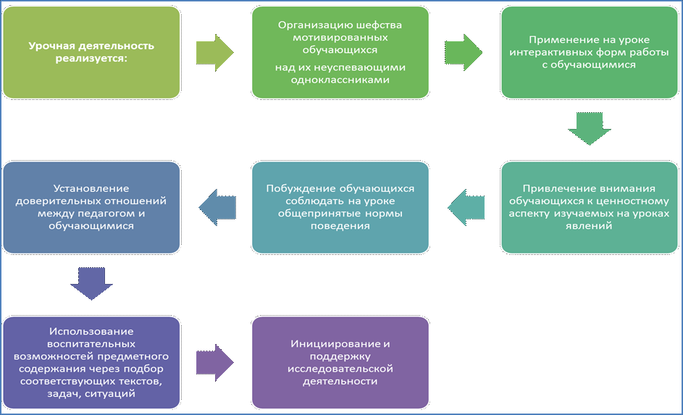

Модуль «Классное руководство»
Осуществляя работу с классом, педагог (классный руководитель) организует работу с коллективом класса; индивидуальную работу с учащимися вверенного ему класса; работу с учителями, преподающими в данном классе; работу с родителями учащихся или их законными представителями.
Главное предназначение классного руководителя изучение особенностей развития каждого обучающегося в классе и создание условия для становления ребенка, как личности, входящего в современный ему мир, воспитать человека, способного достойно занять своё место в жизни.
Важное место в работе классного руководителя занимает организация интересных и полезных для личностного развития ребенка совместных дел с учащимися вверенного ему класса, позволяющих, с одной стороны, вовлечь в них детей с самыми разными потребностями и тем самым дать им возможность самореализоваться, а с другой, установить и упрочить доверительные отношения с учащимися класса, стать для них значимым взрослым, задающим образцы поведения в обществе.
Формированию и сплочению коллектива класса способствуют следующие дела, акции, события, проекты, занятия:
- классные часы: тематические (согласно плану классного руководителя), посвященные юбилейным датам, Дням воинской славы, событию в классе, в городе, стране, способствующие расширению кругозора детей, формированию эстетического вкуса, позволяющие лучше узнать и полюбить свою Родину;
- игровые, способствующие сплочению коллектива, поднятию настроения, предупреждающие стрессовые ситуации; проблемные, направленные на устранение конфликтных ситуаций в классе, лицее, позволяющие решать спорные вопросы; организационные, связанные к подготовкой класса к ¹⁶

общему делу; здоровьесберегающие, позволяющие получить опыт безопасного поведения в социуме, ведения здорового образа жизни и заботы о здоровье других людей.
Немаловажное значение имеет:
- формирование традиций в классном коллективе: «День именинника», ежегодный поход «Есть в осени первоначальной…», концерты для мам, бабушек, пап и т.п.;
- становление позитивных отношений с другими классными коллективами (через подготовку и проведение ключевого общешкольного дела по параллелям);
- сбор информации об увлечениях и интересах обучающихся и их родителей, чтобы найти вдохновителей для организации интересных и полезных дел;  создание ситуации выбора и успеха.
Формированию и развитию коллектива класса способствуют:
- составление социального паспорта класса
- изучение учащихся класса (потребности, интересы, склонности и другие личностные характеристики членов классного коллектива),
- составление карты интересов и увлечений обучающихся;
- деловая игра «Выборы актива класса» на этапе коллективного планирования;
- проектирование целей, перспектив и образа жизнедеятельности классного коллектива с помощью организационно деятельностной игры, классного часа «Класс, в котором я хотел бы учиться», конкурса «Устав класса», «Герб класса», «Мой класс сегодня и завтра».
Классное руководство подразумевает и индивидуальную работу с обучающимися класса:
- со слабоуспевающими детьми и учащимися, испытывающими трудности по отдельным предметам направлена на контроль за успеваемостью обучающихся класса;
- с учащимися, находящимися в состоянии стресса и дискомфорта;
- с обучающимися, состоящими на различных видах учёта, в группе риска, оказавшимися в трудной жизненной ситуации. Работа направлена на контроль за свободным времяпровождением;
- заполнение с учащимися «портфолио» с занесением «личных достижений» учащихся класса;
- участие в общешкольных конкурсах «Ученик года» и «Класс года»;
- предложение (делегирование) ответственности за то или иное поручение вовлечение учащихся в социально значимую деятельность в классе.
Классный руководитель работает в тесном сотрудничестве с учителями предметниками.

Модуль «Работа с родителями или их законными представителями»
Работа с родителями или законными представителями школьников осуществляется для лучшего достижения цели воспитания, которое обеспечивается согласованием позиций семьи и лицея в данном вопросе. Только когда все участники образовательного процесса едины и находят контакт, тогда воспитание наиболее эффективно. Но бывает так, что родители сами нуждаются в грамотной квалифицированной помощи.
Необходима организация работы по выявлению родителей (законных представителей), не выполняющих обязанностей по их воспитанию, обучению, содержанию ведется систематически и в течение всего года. Используются различные формы работы:
выявление семей группы риска при обследовании материально бытовых
условий проживания обучающихся лицея; формирование банка данных семей; индивидуальные беседы; заседания Совета профилактики; совещания при директоре;
совместные мероприятия с КДН и ПДН;
Профилактическая работа с родителями предусматривает оптимальное педагогическое взаимодействия школы и семьи, включение семьи в воспитательный процесс через систему родительских собраний, общешкольных мероприятий с детьми и родителями День семьи, День матери, мероприятия по профилактике вредных привычек, родительские лектории и т.д.
Кроме работы по просвещению и профилактике в лицее проводится активная работа для детей и их семей по создание ситуации успеха, поддержки и развития творческого потенциала.
Работа с родителями или законными представителями школьников осуществляется в рамках следующих видов и форм деятельности: На групповом уровне:
- общешкольный родительский комитет, участвующий в управлении школы и решении вопросов воспитания и социализации их детей;
- общешкольные родительские собрания, происходящие в режиме обсуждения наиболее острых проблем обучения и воспитания школьников;
- педагогическое просвещение родителей по вопросам воспитания детей, в ходе которого родители получают рекомендации классных руководителей и обмениваются собственным творческим опытом и находками в деле воспитания детей, а так же по вопросам здоровьясбережения детей и подростков;
- взаимодействие с родителями посредством школьного сайта: размещается информация, предусматривающая ознакомление родителей, школьные новости. На индивидуальном уровне:
- обращение к специалистам по запросу родителей для решения острых конфликтных ситуаций;
- участие родителей в педагогических консилиумах, собираемых в случае возникновения острых проблем, связанных с обучением и воспитанием конкретного ребенка;
- помощь со стороны родителей в подготовке и проведении общешкольных и внутриклассных мероприятий воспитательной направленности;
- индивидуальное консультирование c целью координации воспитательных усилий

педагогов и родителей.
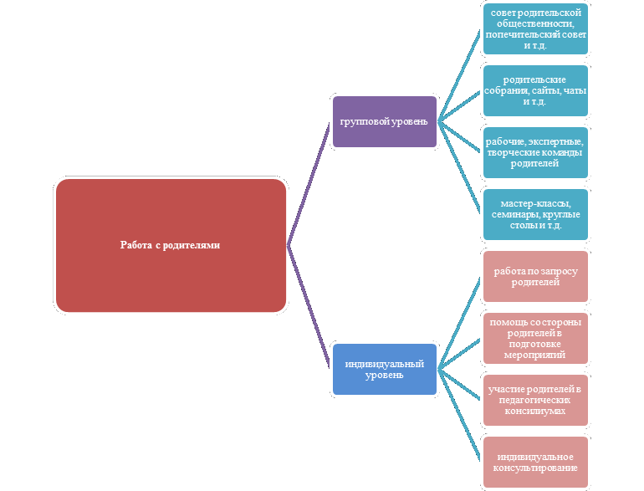

Модуль «Внеурочная деятельность и дополнительное образование»
Воспитание на занятиях школьных курсов внеурочной деятельности осуществляется преимущественно через:
- формирование в кружках, секциях, клубах, студиях детско взрослых общностей, которые объединяют обучающихся и педагогов общими позитивными эмоциями и доверительными отношениями вовлечение школьников в интересную и полезную для них деятельность, которая предоставит им возможность самореализоваться в ней, приобрести социально значимые знания, развить в себе важные для своего личностного развития социально значимые отношения, получить опыт участия в социально значимых делах;
- поощрение педагогическими работниками детских инициатив, проектов, самостоятельности, самоорганизации в соответствии с их интересами;
- создание в детских объединениях традиций, задающих их членам определенные социально значимые формы поведения
- поддержку в детских объединениях школьников с ярко выраженной лидерской позицией и установкой на сохранение и поддержание накопленных социально значимых традиций;
- Реализация воспитательного потенциала внеурочной деятельности в лицее осуществляется в рамках следующих выбранных обучающимися курсов, занятий:
- патриотической, гражданско патриотической, военно патриотической, краеведческой, историко культурной направленности;
- духовно нравственной направленности, занятий по традиционным религиозным культурам народов России, духовно историческому краеведению;
- интеллектуальной, научной, исследовательской, просветительской направленности;
- экологической, природоохранной направленности;
- художественной, эстетической направленности в области искусств, 19

художественного творчества разных видов и жанров;  туристско краеведческой направленности;  оздоровительной и спортивной направленности.
Внешкольные мероприятия
Реализация воспитательного потенциала внешкольных мероприятий предусматривает:
- внешкольные тематические мероприятия воспитательной направленности, организуемые педагогами, по изучаемым в лицее учебным предметам, курсам, модулям (конференции, фестивали, творческие конкурсы);
- организуемые в классах классными руководителями, в том числе совместно с родителями (законными представителями) обучающихся, экскурсии, походы выходного с привлечением к их планированию, организации, проведению, оценке мероприятия;
- литературные, исторические, экологические и другие походы, экскурсии, экспедиции, слеты и т. п., организуемые педагогами, в том числе совместно с родителями (законными представителями) обучающихся (для изучения историко культурных мест, событий, биографий проживавших в этой местности российских поэтов и писателей, деятелей науки, природных и историко культурных ландшафтов, флоры и фауны и др.);
- выездные события, включающие в себя комплекс коллективных творческих дел, в процессе которых складывается детско взрослая общность, характеризующаяся доверительными взаимоотношениями, ответственным отношением к делу, атмосферой эмоционально психологического комфорта;
- внешкольные мероприятия, в том числе организуемые совместно с социальными партнерами школы.

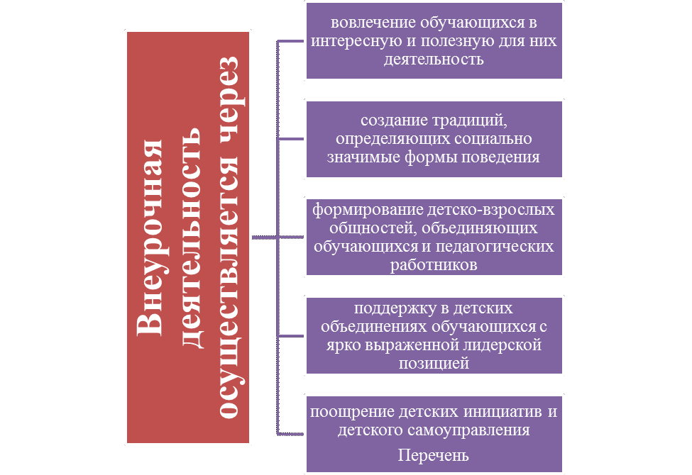
Модуль безопасность
Комплексная безопасность реализуется в следующих направлениях:
- Работа по антитеррористической защищенности и противодействию терроризму и экстремизму
- воспитание уважительного отношения к людям всего мира вне зависимости от национальности, религии, социального и имущественного положения;
- воспитание культуры межнационального согласия и уважения;
- создание психологически безопасной поддерживающей, доброжелательной среду в образовательной организации, исключающей проявление агрессии, психологического и физического травмирования;
- формирование уважительного отношения к ценностям, историческому и культурному наследию России как многонационального и многоконфессионального государства;
- расширение возможностей для проявления социальной, творческой активности детей и молодежи, занятий спортом.
- Исходя из задач, работа в лицее организована по следующим направлениям:
- информирование учащихся об экстремизме, об опасности экстремистских организаций;
- разъяснение мер ответственности родителей и учащихся за правонарушения экстремистской направленности;
- формирование толерантности у подростков, повышение их социальной компетентности, прежде всего способности к слушанию, сочувствию, состраданию;
- снижение у учащихся предубеждений и стереотипов в сфере межличностного общения, чему способствует совместная деятельность детей, творческая атмосфера в группе,
- использование дискуссий, ролевых игр, обучение методам конструктивного разрешения проблем и конфликтов в повседневном общении, ведению переговоров;
- формирование у учащихся понимания ценностей разнообразий и различий, уважения достоинства каждого человека;
- создание условий для снижения агрессии, напряженности.
Для этого в лицее используются следующие формы работы:
На уровне школы:
- библиотечные выставки тематических материалов и книжные выставки ((«Мы против террора!», «День памяти жертв фашизма»);
- действия по сигналу «Внимание всем!» и по сигналу о срочной эвакуации;
- участие в Декаде противодействию идеологии терроризма и экстремизма;
- раздача памяток, буклетов антитеррористической и антиэкстремистской направленности.
На уровне классов:
- тематические беседы и классные часы по действиям в случае угрозы террористического акта («День солидарности в борьбе с терроризмом», «Ложное сообщение;
- о террористической угрозе – шутка, смех или слезы?», «Административная и уголовная ответственность за экстремизм и терроризм»);
- просмотр и обсуждение тематических фильмов и видеороликов;
- конкурсы рисунков и плакатов антитеррористической и антиэкстремистской направленности («Скажи «нет» экстремизму», «Нет терроризму», «Мы за безопасный мир», «Телефон доверия»);
- тематические мероприятия, посвящённые Международному дня детского телефона доверия;
- встречи с сотрудниками правоохранительных органов.

Модуль «Самоуправление.
Основная цель модуля «Ученическое самоуправление» в МБОУ «Сиренькинская СОШ»» заключается в создании условий для выявления, поддержки и развития управленческих инициатив обучающихся, принятия совместных со взрослыми решений, а также для включения обучающихся лицея в вариативную коллективную творческую и социально значимую деятельность. Поддержка детского самоуправления в лицее помогает педагогам воспитывать в детях инициативность, самостоятельность, ответственность, трудолюбие, чувство собственного достоинства, а школьникам – предоставляет широкие возможности для самовыражения и самореализации Участие в самоуправлении даёт возможность подросткам попробовать себя в различных социальных ролях, получить опыт конструктивного общения, совместного преодоления трудностей, формирует личную и коллективную ответственность за свои решения и поступки.
Детское самоуправление в школе осуществляется через: На уровне школы:
- через деятельность выборного Совета школьников;
- через деятельность Совета старост, объединяющего старост классов для информирования учащихся и получения обратной связи от классных коллективов;
- через деятельность временных творческих советов дела, отвечающих за проведение мероприятий, праздников, вечеров, акций, в том числе традиционных
ко Дню знаний, к Дню Учителя, посвящение в «первоклассники»,
«пятиклассники», к Дню матери, «Папа, мама, я – спортивная семья», «Безопасный маршрут в школу», Дня самоуправления в рамках профориентационной работы.
на уровне классов
- через деятельность выборных по инициативе и предложениям учащихся лидеров класса (старост), представляющих интересы класса в общешкольных делах и призванных координировать его работу с другими коллективами, учителями;
- через организацию на принципах самоуправления жизни групп, отправляющихся в походы, экспедиции, на экскурсии, осуществляемую через систему распределяемых среди участников ответственных должностей.
На индивидуальном уровне:
- через вовлечение школьников в планирование, организацию, проведение и анализ различного рода деятельности.

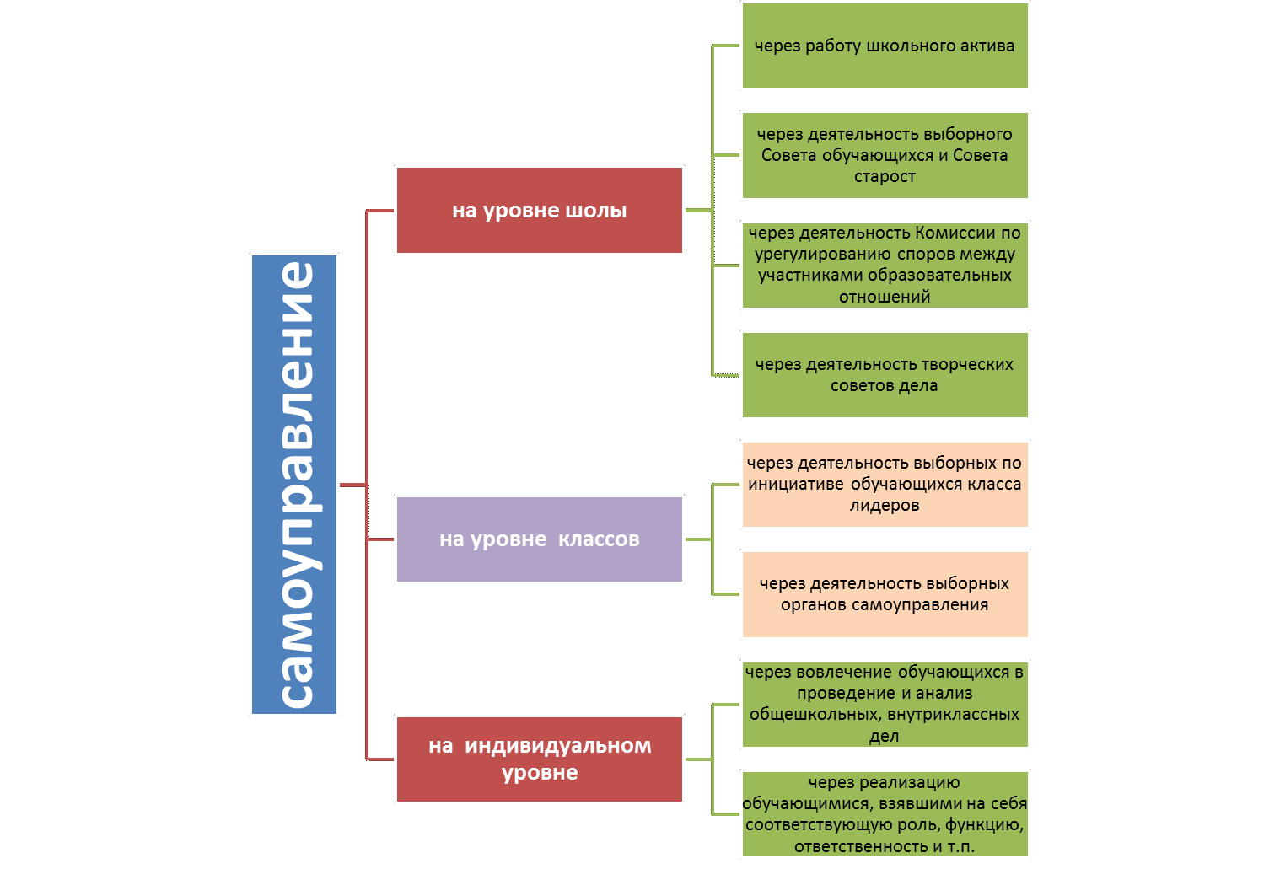
22

Модуль «Профориентация»
Совместная деятельность педагогов и школьников по направлению «профориентация» включает в себя профессиональное просвещение школьников; диагностику и консультирование по проблемам профориентации, организацию профессиональных проб школьников. Задача совместной деятельности педагога и ребенка – подготовить школьника к осознанному выбору своей будущей профессиональной деятельности. Создавая профориентационно значимые проблемные ситуации, формирующие готовность школьника к выбору, педагог актуализирует его профессиональное самоопределение, позитивный взгляд на труд в постиндустриальном мире, охватывающий не только профессиональную, но и непрофессиональную составляющие такой деятельности:
Совместная деятельность педагогов и школьников по направлению «профориентация» включает в себя профессиональное просвещение школьников; диагностику и консультирование по проблемам профориентации.
Задача совместной деятельности педагога и ребенка – подготовить школьника к осознанному выбору своей будущей профессиональной деятельности. Создавая профориентационно значимые проблемные ситуации, формирующие готовность школьника к выбору, педагог актуализирует его профессиональное самоопределение, позитивный взгляд на труд в постиндустриальном мире, охватывающий не только профессиональную, но и внепрофессиональную составляющие такой деятельности. Эта работа осуществляется через следующие формы воспитательной деятельности:
- Циклы профориентационных часов общения, направленных на подготовку школьника к осознанному планированию и реализации своего профессионального будущего («Профессии моей семьи», «Моя мечта о будущей профессии», «Путь в профессию начинается в школе»);
25
- Встречи с людьми разных профессий Результатом такого мероприятия могут стать не только новые знания о профессиях, но и гордость конкретного ученика за родителей. В младших классах это профессии родителей учащихся, в старшей школе ребята встречаются с представителями бизнеса и героических профессий: пожарный, военнослужащий, полицейский, следователь, что позволяет решать и задачи военно патриотического воспитания.
- Профориентационные игры: симуляции, деловые игры, квесты, расширяющие знания школьников о типах профессий, о способах выбора профессий, о достоинствах и недостатках той или иной интересной школьникам профессиональной деятельности. Это формирует представления о мире профессий, о понимании роли труда в жизни человека через участие в различных видах деятельности. Частью этих игр могут быть деловые игры, помогающие осознать ответственность человека за благосостояние общества на основе осознания «Я» как гражданина России.
- Совместное с педагогами изучение интернет ресурсов, посвященных выбору профессий, прохождение профориентационного онлайн тестирования (размещение профориентационной информации на официальном сайте школы, оформление стенда по профориентации, занятия с элементами тренинга «Экзамен без стресса», «Моя будущая профессия»);
- Экскурсии на предприятия города. Такие экскурсии дают школьникам начальные представления о существующих профессиях и условиях работы людей, представляющих эти профессии. Во время экскурсии школьники могут наблюдать за деятельностью специалиста на рабочем месте. При проведении экскурсии главное – сосредоточиться на одной какой то профессии или группе взаимосвязанных профессий, а не смотреть предприятие в целом. Для целей профориентации важно показать существенные характеристики профессии.
- Участие в работе всероссийских профориентационных проектов, созданных в сети интернет: просмотр лекций, участие в мастер классах, посещение открытых уроков – онлайн уроки финансовой грамотности, курс внеурочной деятельности Твой билет в будущее для начальных классов, (регистрация пользователей на платформе проекта «Билет в будущее» 9 классы; тестирование на платформе проекта «Билет в будущее», Всероссийские открытые уроки на портале «ПроеКТОриЯ» 9 классы);
- Посещение дней открытых дверей в средних специальных учебных заведениях и вузах г. Челябинска. «Дни открытых дверей» в учебных заведениях помогают школьникам сделать правильный выбор. Повысить интерес у школьников к выбранным профессиям. На «Дне открытых дверей» учащиеся не только знакомятся с учебным заведением, но и могут пройти тестирование, пообщаться со студентами.
Индивидуальные консультации психолога для школьников и их родителей по вопросам склонностей, способностей, дарований и иных индивидуальных особенностей детей, которые могут иметь значение в процессе выбора ими профессии. В ходе психологического исследования определяется профессиональная готовность, вид деятельности, который нравится испытуемому, а также вид деятельности, который знаком на уровне навыков. На основе результатов исследования составляется заключение о профессиональных предпочтениях учащегося.
- Освоение школьниками основ профессии в рамках различных курсов по выбору, включенных в основную образовательную программу школы или в рамках курсов внеурочной деятельности.

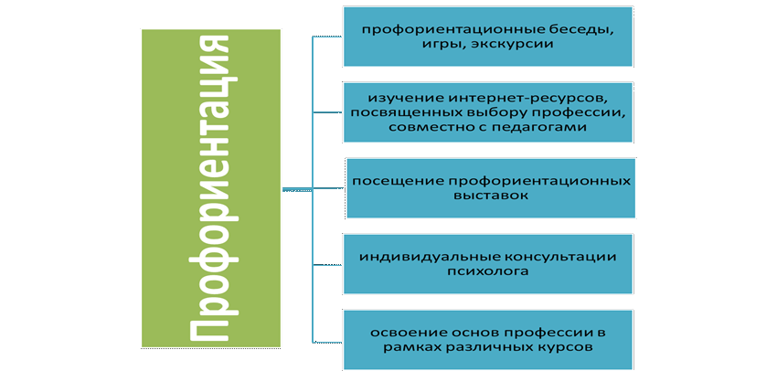
26

Модуль «Ключевые школьные дела»
Ключевые дела – это главные традиционные общешкольные дела, в которых принимает участие большая часть школьников и которые обязательно планируются, готовятся, проводятся и анализируются совместно педагогами и детьми. Это комплекс коллективных творческих дел, интересных и значимых для школьников, объединяющих их вместе с педагогами в единый коллектив. В воспитательной системе нашего лице выделяются тематические периоды традиционных дел. Главные дела являются понятными, личностно значимыми, главное, в празднике своеобразная форма духовного самовыражения и обогащения ребенка.
На внешкольном уровне:
социальные проекты – ежегодные совместно разрабатываемые и реализуемые школьниками и педагогами комплексы дел (благотворительной, экологической, патриотической, трудовой направленности), ориентированные на преобразование окружающего школу социума: благотворительная ярмарка «Время делать добро», «Безопасная дорога», акции «Георгиевская лента», «Чистые игры», «Бессмертный полк»:
- проводимые совместно семьями учащихся спортивные состязания, праздники, которые открывают возможности для творческой самореализации школьников и включают их в деятельную заботу об окружающих: Фестиваль здорового образа жизни, спортивный праздник «Папа, мама, я – спортивная семья», «Весеннее ассорти», флешмобы посвященные ко «Дню Народного Единства», ко «Дню матери», ко «Дню учителя», «Ко дню космонавтики», «1 мая» и « Дню Победы» и т.д. На школьном уровне:
общешкольные праздники – ежегодно проводимые творческие (театрализованные, музыкальные, литературные и т.п.) дела, связанные со значимыми для детей и педагогов знаменательными датами и в которых участвуют все классы школы:
- День Знаний, как творческое открытие нового учебного года, где происходит знакомство первоклассников и ребят, прибывших в новом учебном году в лицей, с образовательной организацией;
- Последний звонок. Каждый год – это неповторимое событие, которое позволяет всем участникам образовательного процесса осознать важность преемственности «поколений» не только учащимися выпускных классов, но и младшими школьниками. Последние звонки в нашем лицее всегда неповторимы, в полной мере демонстрируют все таланты наших выпускников, так как целиком и полностью весь сюжет праздника придумывается самими ребятами и ими же
реализуется; ²⁷

- День учителя. Ежегодно обучающиеся демонстрируют уважительное отношения к учителю, труду педагога через поздравление, творческих концертов. Данное мероприятие формирует доброжелательное отношение между обучающимися и педагогами, развитие творческих способностей учащихся;
- Праздник «8 Марта». Традиционно обучающиеся совместно с педагогами создают праздничное настроение, которая помогает обучающимся в раскрытии их способностей, учиться преодолевать застенчивость, обретать уверенность в себе, продолжать выразительно и эмоционально читать стихи, участвовать в сценках, играх. Работать над сплочением коллектива;
- Празднование Дня Победы в лицее организуется в разных формах: участие в митинге, в торжественном параде, смотр военной песни и строя «Статен и строен – уважения достоин». Совместно с родителями школьники являются участниками всероссийского шествия «Бессмертный полк». Такое общешкольное дело будет способствовать формированию российской гражданской идентичности школьников, развитию ценностных отношений подростков к вкладу советского народа в Победу над фашизмом, к исторической памяти о событиях тех трагических лет;
- торжественные ритуалы посвящения, связанные с переходом обучающихся на следующую ступень образования, символизирующие приобретение ими новых социальных статусов в школе и развивающие школьную идентичность детей: «Посвящение в первоклассники», «Прощай начальная школа», «Посвящение в пятиклассники», церемония вручения аттестатов, открытие спортивного сезона;
- капустники театрализованные выступления педагогов, родителей и школьников с элементами доброго юмора, пародий, импровизаций на темы жизни школьников и учителей. Создают в лицее атмосферу творчества и неформального общения, способствуют сплочению детского, педагогического и родительского сообществ лицея: вечер встречи выпускников, праздничные концерты;
- церемонии награждения (по итогам года) школьников и педагогов за активное участие в жизни школы, защиту чести школы в конкурсах, соревнованиях, олимпиадах, значительный вклад в развитие школы. Способствует поощрению социальной активности детей, развитию позитивных межличностных отношений между педагогами и воспитанниками, формированию чувства доверия и уважения друг к другу: Фестиваль «Ярмарка талантов». На уровне классов:
- выбор и делегирование представителей классов в общешкольный Совет обучающихся (Большой Совет учащихся), ответственных за подготовку общешкольных ключевых дел;
- участие школьных классов в реализации общешкольных ключевых дел;
- проведение в рамках класса итогового анализа детьми общешкольных ключевых дел, участие представителей классов в итоговом анализе проведенных дел на уровне общешкольных советов дела.
На индивидуальном уровне:
- вовлечение по возможности каждого ребенка в ключевые дела школы в одной из возможных для них ролей: сценаристов, постановщиков, исполнителей, ведущих, декораторов, музыкальных редакторов, корреспондентов, ответственных за костюмы и оборудование, ответственных за приглашение и встречу гостей и т.п.);
- индивидуальная помощь ребенку (при необходимости) в освоении навыков подготовки, проведения и анализа ключевых дел;
- наблюдение за поведением ребенка в ситуациях подготовки, проведения и анализа, ключевых дел, за его отношениями со сверстниками, старшими и младшими школьниками, с педагогами и другими взрослыми;
- при необходимости коррекция поведения ребенка через частные беседы с ним, ²⁸

через включение его в совместную работу с другими детьми, которые могли бы стать хорошим примером для ребенка, через предложение взять в следующем ключевом деле на себя роль ответственного за тот или иной фрагмент общей работы.
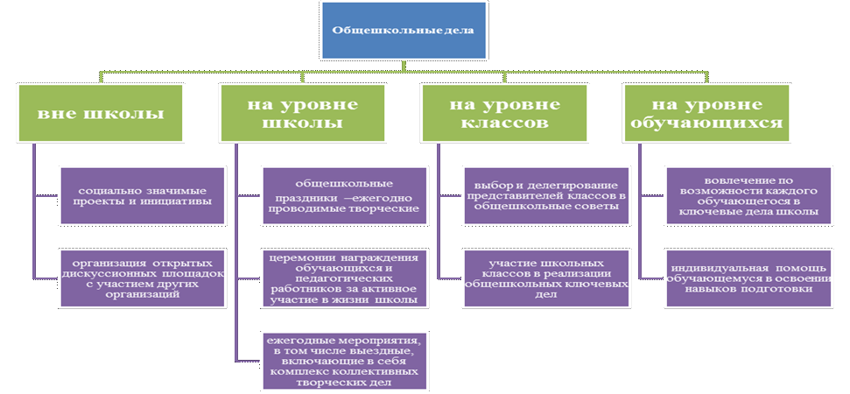

Модуль «Внешкольные мероприятия»
Реализация воспитательного потенциала внешкольных мероприятий в школе через:
- общие внешкольные мероприятия, в том числе организуемые совместно с социальными партнерами образовательной организации;
- внешкольные тематические мероприятия воспитательной направленности, организуемые педагогами по изучаемым в образовательной организации учебным предметам, курсам, модулям;
- экскурсии, походы выходного дня (в музей, картинную галерею, технопарк, на предприятие и другое), организуемые в классах классными руководителями, в том числе совместно с родителями (законными представителями) обучающихся с привлечением их к планированию, организации, проведению, оценке мероприятия;
- литературные, исторические, экологические и другие походы, экскурсии, экспедиции, слеты и другие, организуемые педагогическими работниками, в том числе совместно с родителями (законными представителями) обучающихся для изучения историко культурных мест, событий, биографий проживавших в этой местности российских поэтов и писателей, деятелей науки, природных и историко культурных ландшафтов, флоры и фауны и другого;
- выездные события, включающие в себя комплекс коллективных творческих дел, в процессе которых складывается детско взрослая общность, характеризующаяся доверительными взаимоотношениями, ответственным отношением к делу, атмосферой эмоционально психологического комфорта.
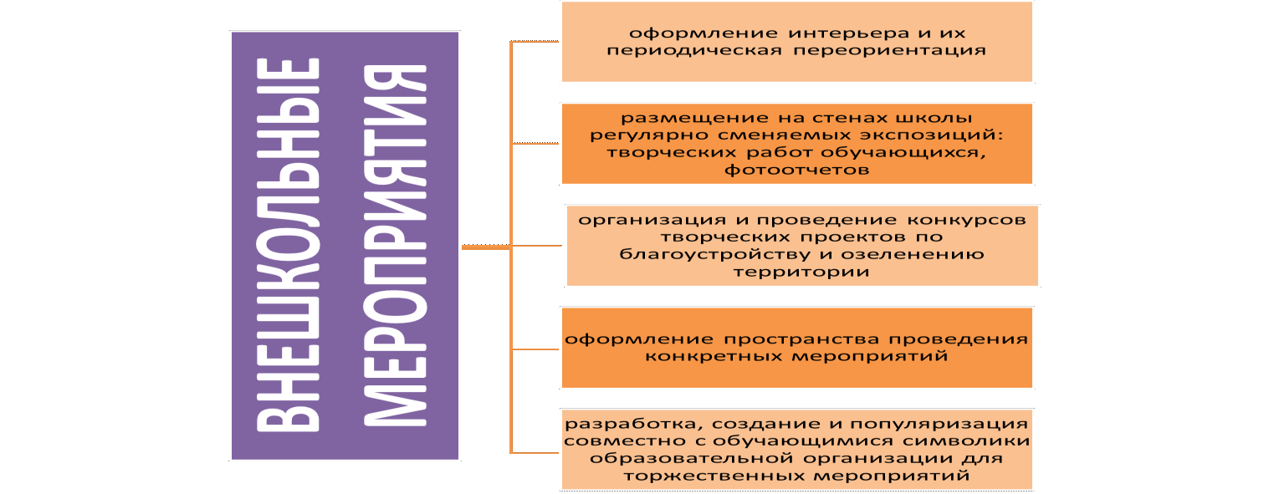
29

Модуль «Организация предметно эстетической среды»
Воспитывающее влияние на ребенка осуществляется через такие формы работы с предметно эстетической средой школы как:
- оформление внешнего вида здания, фасада, холла при входе в общеобразовательную организацию государственной символикой Российской Федерации, субъекта Российской Федерации, муниципального образования (флаг, герб), изображениями символики Российского государства в разные периоды тысячелетней истории, исторической символики региона;
- организацию и проведение церемоний поднятия (спуска) государственного флага Российской Федерации;
- размещение карт России, регионов, муниципальных образований (современных и исторических, точных и стилизованных, географических, природных, культурологических, художественно оформленных, в том числе материалами, подготовленными обучающимися) с изображениями значимых культурных объектов местности, региона, России, памятных исторических, гражданских, народных, религиозных мест почитания, портретов выдающихся государственных деятелей России, деятелей культуры, науки, производства, искусства, военных, героев и защитников Отечества;
- изготовление, размещение, обновление художественных изображений (символических, живописных, фотографических, интерактивных аудио и видео) природы России, региона, местности, предметов традиционной культуры и быта, духовной культуры народов России);
- организацию и поддержание в общеобразовательной организации звукового пространства позитивной духовно нравственной, гражданско патриотической воспитательной направленности (звонки мелодии, музыка, информационные сообщения), исполнение гимна Российской Федерации;
- разработку, оформление, поддержание, использование в воспитательном процессе «мест гражданского почитания» в помещениях общеобразовательной организации или на прилегающей территории для общественно гражданского почитания лиц, мест, событий в истории России; мемориалов воинской славы, памятников, памятных досок;
- оформление и обновление «мест новостей», стендов в помещениях (холл первого этажа, рекреации), содержащих в доступной, привлекательной форме новостную информацию позитивного гражданско патриотического, духовно нравственного содержания, фотоотчёты об интересных событиях, поздравления педагогов и
обучающихся и т. п.; ³⁰

- разработку и популяризацию символики общеобразовательной организации (эмблема, флаг, логотип, элементы костюма обучающихся и т. п.), используемой как повседневно, так и в торжественные моменты;
- подготовку и размещение регулярно сменяемых экспозиций творческих работ обучающихся в разных предметных областях, демонстрирующих их способности, знакомящих с работами друг друга;
- поддержание эстетического вида и благоустройство всех помещений в общеобразовательной организации, доступных и безопасных рекреационных зон, озеленение территории при общеобразовательной организации;
- разработку, оформление, поддержание и использование игровых пространств, спортивных и игровых площадок, зон активного и тихого отдыха;
- создание и поддержание в вестибюле или библиотеке стеллажей свободного книгообмена, на которые обучающиеся, родители, педагоги могут выставлять для общего использования свои книги, брать для чтения другие;
- деятельность классных руководителей и других педагогов вместе с обучающимися, их родителями по благоустройству, оформлению школьных аудиторий, пришкольной территории;
- разработку и оформление пространств, проведения значимых событий, праздников, церемоний, торжественных линеек, творческих вечеров (событийный дизайн);
- разработку и обновление материалов (стендов, плакатов, инсталляций и др.), акцентирующих внимание обучающихся на важных для воспитания ценностях, правилах, традициях, укладе общеобразовательной организации, актуальных вопросах профилактики и безопасности.


ОБЯЗАТЕЛЬНЫЕ
Движение Первых
Возможности и
проекты для
детей
Государственные
символы
Российской
Федерации
Юнармия
Проект "Твой
ХОД"
Платформа
"Добро.
г
Билет в будущее
МДЦ «Артек»,
ВДЦ «Орленок»,
«Океан», «Смена»
Большая перемена
Образовательный
центр «Сириус»
Россия страна
возможностей
Навигаторы
детства
Орлята
России
Предметно пространственная среда строится как максимально доступная для
обучающихся с особыми образовательными потребностями.

Модуль Социальное партнерство (сетевое взаимодействие)
Реализация воспитательного потенциала социального партнёрства школы при соблюдении требований законодательства Российской Федерации предусматривает:
- участие представителей организаций партнёров, в том числе в соответствии с договорами о сотрудничестве, в проведении отдельных мероприятий в рамках рабочей программы воспитания и календарного плана воспитательной работы (дни открытых дверей, государственные, региональные, школьные праздники, 32

торжественные мероприятия и т. п.).
Акцент новых образовательных стандартов сделан в первую очередь на развитие творческого потенциала детей и духовно нравственное воспитание. Однако, следуя новым стандартам образования, для создания «идеальной» модели выпускника рамки воспитательного пространства одного ОУ уже недостаточно. Должно быть организовано целостное пространство духовно нравственного развития обучающихся.
Этому способствует:
- участие представителей организаций партнёров в проведении отдельных уроков, внеурочных занятий, внешкольных мероприятий соответствующей тематической направленности;
- проведение на базе организаций партнёров отдельных уроков, занятий, внешкольных мероприятий, акций воспитательной направленности;
- проведение открытых дискуссионные площадки (детские, педагогические, родительские, совместные), куда приглашаются представители организаций партнёров, на которых обсуждаются актуальные проблемы, касающиеся жизни школы, муниципального образования, региона, страны;
- расширение сетевого взаимодействия и сотрудничества между педагогами города, как основных учебных заведений, так дополнительных и высших;
- поиск новых форм работы, в том числе и информационно коммуникативных по сетевому взаимодействию школьников города. Это возможность максимального раскрытия творческого потенциала ребенка. Данная деятельность, позволяет проявить себя оптимальным образом индивидуально или в группе, попробовать свои силы, приложить свои знания, принести пользу, показать публично достигнутый результат.
Совместно разрабатываемые и реализуемые обучающимися, педагогами с организациями партнёрами благотворительной, экологической, патриотической, трудовой и т. д. направленности, ориентированные на воспитание обучающихся, преобразование окружающего социума, позитивное воздействие на социальное окружение.
34
Опыт показывает, что большинство подростков испытывают потребность в обсуждении различных проблем здоровья и информации, касающейся личной безопасности. Поэтому одной из форм работы по профилактике вредных привычек и приобщению детей к здоровому образу жизни является просвещение. Подросткам необходима информация квалифицированных специалистов по интересующим их вопросам.
- Реализация воспитательного потенциала профилактической деятельности в целях формирования и поддержки безопасной и комфортной среды в образовательной организации может предусматривать через: организацию деятельности педагогического коллектива по созданию в общеобразовательной организации эффективной профилактической среды с целью обеспечения безопасности жизнедеятельности как, условия успешной воспитательной деятельности – создан Штаб воспитательной работы, Совет профилактики, отряд Профилактики;
- мониторинг рисков безопасности и ресурсов повышения безопасности, выделение и психолого педагогическое сопровождение групп риска обучающихся по разным направлениям (агрессивное поведение, зависимости и другие) – порядок проведения мониторинга социальных сетей;
- проведение коррекционно воспитательной работы с обучающимся групп риска силами педагогического коллектива и с привлечением сторонних специалистов (психологов, конфликтологов, коррекционных педагогов, работников социальных служб, правоохранительных органов, опеки и других);
- Разработаны профилактические программы, направленных на работу как с девиантными обучающимися, так и с их окружением; организацию межведомственного взаимодействия;
- созданы отряд профилактики, отряд ЮИД, отряд ДЮП;
Основной целью формирования у обучающихся здорового и безопасного образа жизни, курсовой подготовки гражданской обороны является формирование у обучающихся МАОУ «Лицей № 10 ценностного отношения к собственному здоровью и собственной безопасности, основанного на знании своих потребностей, особенностей развития, и выработанного в процессе занятий, индивидуального способа здорового образа жизни.
Деятельность лицея по формированию у обучающихся культуры здорового и безопасного образа жизни, по вопросам гражданской обороны, обеспечения первичных мер формированию личных убеждений, качеств и привычек, способствующих снижению риска здоровью в повседневной жизни, включает несколько направлений:
- организация физкультурно спортивной и оздоровительной работы, организация просветительской и методической работы, профилактическая работа с участниками образовательного процесса.
- разработка и осуществление комплекса мероприятий по профилактике правонарушений, алкоголизма, наркомании, токсикомании, осуществление систематической работы с обучающимися «группы риска»;
- разработка и проведение мероприятий в рамках «День гражданской обороны». На внешнем уровне:
- встречи с представителями социально правовой поддержки и профилактики АМР проведение профилактических бесед, тренингов;
- беседы с инспектором ОПДН по вопросам профилактики;
- привлечение возможностей других учреждений организаций – спортивных клубов, лечебных учреждений.
- участие в муниципальных соревнованиях: по правилам дорожного движения 35

«Знатоки дороги», по стрельбе из пневматической винтовки, посвященные Дню Защитника Отечества На школьном уровне:
- разработка и проведение месячника оборонно массовой работы в школе, «Уроки мужества»;
- участие в военной эстафете «Рубеж», «Мировой парень», «Во славу Отечества»;
- работа с призывной комиссией. Сбор обучающихся (юноши) для прохождения приписной комиссии и медицинского освидетельствования;
- тематические мероприятия, приуроченные к празднику «Всемирный день гражданской обороны»;
- тематические мероприятия, приуроченные к памятной дате «День памяти о россиянах, исполняющих служебный долг за пределами Отечества»;
- профилактические мероприятия по безопасности дорожного движения, пожарной безопасности (комплекс мероприятий)
- проведение профилактических мероприятий, посвященные Всемирному дню борьбы со СПИДом.
На индивидуальном уровне:
- индивидуальная работа с подростками, «Спорт – альтернатива пагубным привычкам», профилактические акции, привлечение подростков к шефской помощи младшим школьникам.
Основными задачами движения «Школа безопасности» являются развитие у детей чувства ответственности за своё поведение, бережного отношения к своему здоровью и здоровью окружающих; стимулирование у ребёнка самостоятельности в принятии решений и выработка умений и навыков безопасного поведения в реальной жизни, профилактика детского травматизма.
Модуль реализуется в нескольких направлениях:
1. «Дорожная азбука» (1 4), «Школа светофорных наук» (5 11). Служба ОГИБДД; 2. Противопожарная безопасность. «Служба 01»; 3. Безопасность на воде. Служба ГИМС.
    - Гражданская оборона и чрезвычайные ситуации. Служба МЧС.
    - Антитеррористическая безопасность. Служба УВД, ФСБ 6. Кибер –, интернет и информационная безопасность;
    - Правовая безопасность. Служба УВД.
    - Общая и личная безопасность.
    - Здоровое и безопасное питание.
    - Первая помощь в ЧС, Служба 03 Виды и формы деятельности:
На школьном уровне. Месячники, декады и Дни безопасности, календарные памятные даты и государственные 23 праздники, связанные со службами:
  - Тренировочные эвакуации;
  - Просмотр фильмов и видеороликов по безопасности с обсуждением.
  - Конкурсы рисунков, поделок, агибригад и проектов по безопасности;
  - Круглые столы по вопросам безопасности с участием педагогов, специалистов, представителей служб;
  - Спортивные игры, соревнования, состязания, многоборье;
  - Акции, профилактические операции;
  - Создание детских объединений предпрофессинального направления отряд «Юные пожарные», отряд «МЧС»;
  - Родительские собрания, лекции и занятия по программе профилактического направления с родителями «Школа родителей»,
  - Распространение памяток по безопасности для учащихся и родителей; 36 • Обучающие семинары и инструктажи с педагогами; • Концертная деятельность для служб безопасности.
  - Уроки ОБЖ, тестирование учащихся на знание правил безопасности.
На уровне класса:
  - Классные часы, беседы, инструктажи, лекции по вопросам безопасности с участием педагогов, психологов, специалистов, представителей служб;
  - Родительские собрания, лекции и занятия по программе профилактического направления с родителями «Школа родителей»,
  - Распространение памяток по безопасности для учащихся и родителей;
  - Тренинги и тестирование учащихся по безопасности на уроках ОБЖ, «Окружающий мир», «Биология», «Обществознание», «Технология».
  - Просмотр фильмов и видеороликов по безопасности с обсуждением. • Конкурсы рисунков, поделок, • Проекты по безопасности.
На внешкольном уровне. Месячники, декады по безопасности:
  - Лекции по вопросам безопасности с участием педагогов, специалистов, представителей служб;
  - Конкурсы рисунков,
  - Спортивные игры, соревнования, состязания, многоборье;
  - Акции, профилактические операции;
  - Концертная деятельность для служб безопасности.
На индивидуальном уровне:
  - беседы, инструктажи, тренинги с учащимися; • беседы, инструктажи с родителями; • памятки для учащихся и родителей.
Комплексная безопасность реализуется в следующих направлениях:
- Работа по антитеррористической защищенности и противодействию терроризму и
- экстремизму;
- Пожарная безопасность;
- Охрана труда и техника безопасности;
- Дорожная безопасность;
- Информационная безопасность;
- Гражданская оборона и чрезвычайные ситуации.

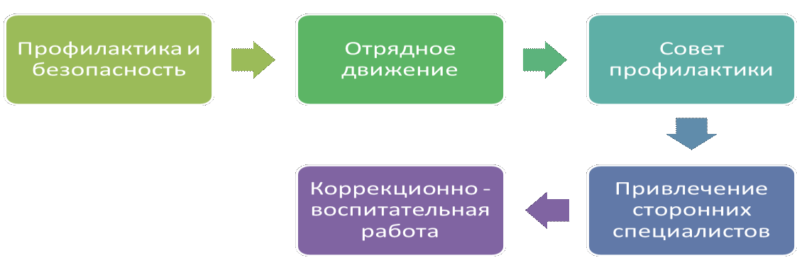
Модуль «Детские общественные объединения» Движение Первых и Орлята России
Действующие на базе школы детские общественные объединения – это добровольное, самоуправляемое, некоммерческое формирование, созданное по инициативе обучающихся и взрослых, объединившихся на основе общности интересов для реализации общих целей, указанных в уставе общественного объединения. Его 37 правовой основой является Федеральный закон от 19.05.1995 № 82 ФЗ «Об общественных объединениях» (ст. 5). Воспитание в детском общественном объединении осуществляется через:
- утверждение и последовательную реализацию в детском общественном объединении демократических процедур (выборы руководящих органов объединения, подотчетность выборных органов общему сбору объединения; ротация состава выборных органов и т. п.), дающих обучающемуся возможность получить социально значимый опыт гражданского поведения;
- организацию общественно полезных дел, дающих обучающимся возможность получить важный для их личностного развития опыт деятельности, направленной на помощь другим людям, своей школе, обществу в целом; развить в себе такие качества, как забота, уважение, умение сопереживать, умение общаться, слушать и слышать других. Такими делами могут являться: посильная помощь, оказываемая обучающимися пожилым людям; совместная работа с учреждениями социальной сферы (проведение культурно просветительских и развлекательных мероприятий для посетителей этих учреждений, помощь в благоустройстве территории данных учреждений и т. п.); участие обучающихся в работе на прилегающей к школе территории (работа в школьном саду, уход за деревьями и кустарниками, благоустройство клумб) и др.;
- рекламные мероприятия в начальной школе, реализующие идею популяризации деятельности детского общественного объединения, привлечения в него новых участников (проводятся в форме игр, квестов, театрализаций и т. п.).
Действующее на базе школы детского общественного объединения это добровольное, самоуправляемое, некоммерческое формирование, созданное по инициативе детей и взрослых, объединившихся на основе общности интересов для реализации общих целей, указанных в уставе общественного объединения. Его правовой основой является ФЗ от 19.05.1995 № 82 ФЗ (ред. от 20.12.2017) «Об общественных объединениях (ст. 5).
Первичное отделение Общероссийской общественно государственной детско юношеской организации Российское движение детей и молодёжи «Движение первых» – общероссийская общественно государственная детско молодёжная организация. Образовано Учредительным собранием 20 июля 2022 года. Создано в соответствии с Федеральным законом "О российском движении детей и молодежи" от 14.07.2022 N 261 ФЗ. Ориентирована на формирование социальной активности, культуры, качеств личности у детей подросткового возраста на основе их группового взаимодействия. Деятельность школьного отделения Движение Первых направлена на воспитание подрастающего поколения, развитие детей на основе их интересов и потребностей, а также организацию досуга и занятости обучающихся. Дети и родители самостоятельно принимают решение об участии в проектах Движения Первых. Подростки получают навыки эффективного взаимодействия в команде, построения отношений с другими людьми, проявляют себя в решении групповых задач, делают осознанный выбор, способны понять свою роль в обществе.
Одно из направлений Российского движения детей и молодежи «Движение первых» программа «Орлята России» – уникальный проект, направленный на развитие социальной активности школьников младших классов в рамкам патриотического воспитания граждан РФ. Участниками программы «Орлята России» становятся не только дети, но и педагоги, родители, ученики наставники из старших классов. В содружестве и сотворчестве ребята и взрослые проходят образовательные треки, выполняют задания, получая уникальный опыт командной работы, где «один за всех и все за одного». Обучающиеся принимают участие в мероприятиях и Всероссийских акциях «Дней единых действий» в таких как: День знаний, День туризма, День учителя, День народного единства, День матери, День героев Отечества, День Конституции РФ, Международный 38

день книгодарения, День защитника Отечества, День космонавтики, Международный женский день, День счастья, День смеха, День Победы, День защиты детей.

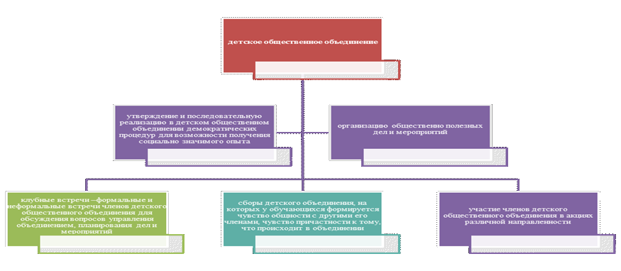

Модуль «Школьное медиа» «Десятка»
Цель школьных медиа (совместно создаваемых разновозрастными школьниками и педагогами средств распространения текстовой, аудио и видео информации) – развитие
коммуникативной культуры школьников, формирование навыков общения и сотрудничества, поддержка творческой самореализации учащихся
Воспитательный потенциал школьных медиа реализуется в рамках различных видов и форм деятельности:
- библиотечные уроки – вид деятельности по формированию информационной культуры личности учащегося, подготовке ребенка к продуктивной самостоятельной работе с источниками информации. Используемые формы: традиционные формы виртуальные экскурсии и путешествия по страницам книг, тематические уроки обзоры, уроки – персоналии, интеллектуальные турниры, библиографические игры, литературные путешествия, конференции с элементами игровой деятельности. Также применяется и нестандартные формы урок информация, урок размышление, урок – диспут, урок презентация, урок видео путешествие.
- школьный медиацентр – созданная из заинтересованных добровольцев группа информационно технической поддержки школьных мероприятий, осуществляющая видеосъемку и мультимедийное сопровождение школьных праздников, фестивалей, конкурсов, спектаклей, капустников, вечеров.
- разновозрастный редакционный совет подростков, старшеклассников и консультирующих их взрослых, целью которого является освещение (через школьную газету и инстаграм) наиболее интересных моментов жизни школы, популяризация общешкольных ключевых дел, кружков, секций, деятельности органов ученического самоуправления;
- школьная интернет группа МБОУ « Сиренькинская СОШ» разновозрастное сообщество
42 школьников и педагогов, поддерживающее интернет сайт школы и соответствующую группу в социальных сетях с целью освещения деятельности образовательной организации в информационном пространстве, привлечения внимания общественности к школе, информационного продвижения ценностей школы и организации виртуальной диалоговой площадки, на которой детьми, учителями и родителями могли бы открыто обсуждаться значимые для школы вопросы.

Модуль «Экскурсии, походы»

Экскурсии, походы помогают школьнику расширить свой кругозор, получить новые знания об окружающей его социальной, культурной, природной среде, научиться уважительно и бережно относиться к ней, приобрести важный опыт социально одобряемого поведения в различных внешкольных ситуациях. На экскурсиях, в походах создаются благоприятные условия для воспитания у подростков самостоятельности и ответственности, формирования у них навыков самообслуживающего труда, преодоления их инфантильных и эгоистических наклонностей, обучения рациональному использованию своего времени, сил, имущества. Эти воспитательные возможности реализуются в рамках следующих видов и форм деятельности:
- регулярные сезонные экскурсии на природу, организуемые в начальных классах их классными руководителями («Природа зимой», «Осенний парк», «Приметы весны» и т.п.);
- экскурсии по родному городу с целью знакомства с памятными местами участников Великой Отечественной войны, историей города и его промыслами, особенностью строительства, архитектуры, природы;
- ежегодные походы на природу, экскурсионные поездки по туристическим маршрутам организуемые в классах их классными руководителями и родителями школьников, после окончания учебного года;
- образовательные путешествия и экспедиции по памятникам природы с целью изучения имеющихся здесь природных ландшафтов, флоры и фауны;
- выездные экскурсии в музеи, на предприятия; на представления в кинотеатр, драмтеатр, цирк.
43
Экскурсии
литературные
исторические
экологические
производственные
биографические

Мероприятия на уровне школы: Линейки «День знаний», «Последний звонок», «День защитника Отечества», «День Победы»; Открытие школьной спартакиады «Осенний марафон», Концерт ко Дню учителя, Школьный конкурс «Битва хоров», Концерт ко Дню народного единства, Открытие «Зимние игры» Новогодние представления – интерактивная постановка и массовка, Интерактивный Новогодний концерт, Школьный Рождественский бал, Масленица – массовое представление, Концерты ко Дню матери и Международному женскому Дню 8 марта, «Смотр конкурс юнармейских отрядов», Выпускные вечера, вручение аттестатов, Капустники, КВН, Школьные конкурсы и творческие проекты.
На внешкольном уровне: Выездной благотворительный концерт ко Дню Пожилого человека, Концертная программа ко Дню Конституции РФ на итоговом мероприятии муниципального проекта «Я – законопослушный гражданин!» Муниципальный Рождественский бал, Выездная концертная программа к памятным датам УВД, МЧС. Участие в праздничных мероприятиях ко Дню города, Участие школы в муниципальном проекте «Театр – детям!» ко Дню Победы.
ВОЛЕЙБОЛ
БАСКЕТБОЛ
ПИОНЕРБОЛ
ФЛОРБОЛ
НАСТОЛЬНЫЙ
ТЕННИС
ШАХМАТЫ

Модуль «Добровольческая деятельность (волонтёрство)» «Победа»
Волонтерство – это участие школьников в общественно полезных делах, деятельности на благо конкретных людей и социального окружения в целом. Участие школьников в проведении разовых акций, которые носят масштабный характер, проводятся на уровне района, города, страны.. Волонтерство позволяет школьникам проявить такие качества как внимание, забота, уважение. Волонтерство позволяет развивать коммуникативную культуру, умение общаться, слушать и слышать, эмоциональный интеллект, эмпатию, умение сопереживать.
Волонтерский штаб школы зарегистрирован на сайте ⁴⁶

Воспитательный потенциал волонтерства реализуется следующим образом:
на внешкольном уровне:
- участие школьников в организации культурных, спортивных, развлекательных мероприятий районного и городского уровня от лица лицея (в работе курьерами, встречающими лицами, помогающими сориентироваться на территории проведения мероприятия, ответственными за техническое обеспечение мероприятия и т.п.);
- участие школьников в организации культурных, спортивных, развлекательных мероприятий, проводимых на базе лицея (в том числе городского характера);
- посильная помощь, оказываемая школьниками пожилым людям, проживающим в микрорайоне расположения образовательной организации;
- привлечение школьников к совместной работе с учреждениями социальной сферы (детские сады, детские дома, дома престарелых, центры социальной помощи семье и детям, учреждения здравоохранения) – в проведении культурно просветительских и развлекательных мероприятий для посетителей этих учреждений, в помощи по благоустройству территории данных учреждений;
- включение школьников в общение (посредством электронных сетей) с детьми, проживающими в отдаленных районах, детьми с особыми образовательными потребностями или особенностями здоровья, детьми, находящимися на лечении или проживании в интернатных учреждениях или учреждениях здравоохранения;
- участие школьников (с согласия родителей или законных представителей) в сборе помощи для нуждающихся, в том числе военнослужащих в регионах стихийных бедствий, военных конфликтов, чрезвычайных происшествий. На уровне школы:
участие школьников в организации праздников, торжественных мероприятий,
встреч с гостями школы;
участие школьников в работе с младшими ребятами: проведение для них
праздников, утренников, тематических вечеров;
участие школьников к работе на прилегающей к школе территории (работа в
школьном саду, благоустройство клумб, уход за деревьями и кустарниками, уход за малыми архитектурными формами).
На базе школы создан волонтерский отряд «Победа». И действует по следующим направлениям:волонтерство- социальное – экологическое-спортивное.
Модуль
«
Школьный музей
»

«
История школы
»
Музей чувашской национальной культуры и быта МБОУ « Сиренькинская СОШ» Клементейкинского филиала Альметьевского муниципального района РТ.
Музей зарегистрирован на сайте «Реестр музеев образовательных организаций» и имеет регистрационный номер № 25946
Модуль «Трудовая деятельность»
Реализация воспитательного потенциала трудовой деятельности в школе предусматривает:
воспитание у детей уважения к труду и людям труда, трудовым достижениям; формирование у детей умений и навыков самообслуживания, потребности трудиться, добросовестного, ответственного и творческого отношения к разным видам трудовой деятельности, включая обучение и выполнение домашних обязанностей;
развития навыков совместной работы, умения работать самостоятельно, мобилизуя необходимые ресурсы, правильно оценивая смысл и последствия своих действий; содействия профессиональному самоопределению, приобщения детей к социально значимой деятельности для осмысленного выбора профессии.
Трудовое воспитание в лицее реализуется через следующие виды и формы воспитательной деятельности:
Учебный труд:
умственный труд на учебных занятиях по учебным предметам, курсам и модулям,
занятиях внеурочной деятельности; физический труд на учебных занятиях по технологии.
Общественно полезный труд:
шефство над младшими;
шефство над ветеранами войны и труда, престарелыми людьми;
благоустройство класса, школы, села; благоустройство пришкольной территории: посадка аллеи выпускников, акция
«Сад памяти» и т.п.;
шефство над историческими памятниками; экологические субботники, акции; акция «Чистая школа» (раз в четверть).
Производительный труд:
трудовые отряды в летний период: разбивка, прополка, полив клумб; помощь в уборке школы после ремонта; деятельность на пришкольном учебно опытном участке, в школьной теплице; плетение маскировочных сетей для участников СВО; изготовление элементов для тематического оформления классных кабинетов, коридоров, рекреаций, окон к различным праздничным и памятным датам.
Самообслуживающий труд:
самообслуживание;
подготовка рабочего места к уроку, уборка и поддержание порядка на рабочем месте;дежурство в классном (учебном) кабинете; дежурство по школе.
Подбор оборудования для труда. Оборудование для
труда должно быть удобным, соответствовать
возможностям детей.
Постепенность
рабочей нагрузки.
Величина
нагрузки влияет
на отношение
ребёнка к труду.
Систематичность
детского труда.
Необходимо так
строить
педагогический
процесс, чтобы
обеспечивалось
равномерное
распределение
всех видов труда
и систематическое
участие в них
каждого ребёнка.
Создание в группе
трудовой
атмосферы. Для
того, чтобы дети
трудились с
удовольствием,
необходимо
создавать
эмоционально
-
положительную
атмосферу.
Подбор
оборудования
для труда.
Оборудование
для труда
должно быть
удобным,
соответствовать
возможностям
детей

РАЗДЕЛ 3. ОРГАНИЗАЦИОННЫЙ
Программа воспитания реализуется посредством формирования социокультурного воспитательного пространства при соблюдении условий создания уклада, отражающего готовность всех участников образовательного процесса руководствоваться едиными принципами и регулярно воспроизводить наиболее ценные для нее воспитательно значимые виды совместной деятельности.
Уклад школы направлен на сохранение преемственности принципов воспитания на всех уровнях общего образования:
- обеспечение личностно развивающей предметно пространственной среды, в том числе современное материально техническое обеспечение, методические материалы и средства обучения;
- наличие профессиональных кадров и готовность педагогического коллектива к достижению целевых ориентиров Программы воспитания;
- взаимодействие с родителями (законными представителями) по вопросам воспитания;
- учет индивидуальных особенностей обучающихся, в интересах которых реализуется Программа (возрастных, физических, психологических, национальных и пр.).
Педагог являет собой всегда главный для обучающихся пример нравственного и гражданского личностного поведения. В лицее создано методическое объединение классных руководителей, которое помогает учителям школы разобраться в нормативно правовой базе в потоке информации, обеспечивающей успешный воспитательный процесс
Совершенствование подготовки и повышения квалификации кадров по вопросам духовно нравственного воспитания детей и молодежи, один из главных вопросов в реализации
рабочей программы воспитания. Мероприятия по подготовке кадров: ⁵⁰

- сопровождение молодых педагогических работников, вновь поступивших на работу педагогических работников (работа школы наставничества);
- индивидуальная работа с педагогическими работниками по запросам (в том числе и по вопросам классного руководства);
- контроль оформления учебно педагогической документации;
- проведение конференций, «круглых столов», семинаров по педагогическим и другим проблемам духовно нравственного воспитания и просвещения обучающихся;
- участие в постоянно действующих учебных курсах, семинарах по вопросам воспитания;
- участие в работе городских и региональных методических объединений представление опыта работы школы;
- участие в работе постоянно действующего методического семинара по духовно нравственному воспитанию.
С 2023г. в школе введена должность Советника директора по воспитательной работе по инициативе Министерства просвещения в рамках проекта «Патриотическое воспитание граждан РФ».
В педагогическом плане среди базовых национальных ценностей необходимо установить одну важнейшую, системообразующую, дающую жизнь в душе детей всем другим ценностям — ценность Учителя.
Структура штаба воспитательной работы: Заместитель директора по воспитательной работе – Советник по воспитанию ––руководитель ШМО классных руководителей – руководитель школьного клуба – руководитель ШМО ДОП – педагог библиотекарь –инспектор ПДН.
- обеспечение личностно развивающей предметно пространственной среды, в том числе современное материально техническое обеспечение, методические материалы и средства обучения;
- наличие профессиональных кадров и готовность педагогического коллектива к достижению целевых ориентиров Программы воспитания;
- взаимодействие с родителями (законными представителями) по вопросам воспитания;
- учет индивидуальных особенностей обучающихся, в интересах которых реализуется Программа (возрастных, физических, психологических, национальных и пр.).
Педагог являет собой всегда главный для обучающихся пример нравственного и гражданского личностного поведения. В лицее создано методическое объединение классных руководителей, которое помогает учителям школы разобраться в нормативно правовой базе в потоке информации, обеспечивающей успешный воспитательный процесс
Совершенствование подготовки и повышения квалификации кадров по вопросам духовно нравственного воспитания детей и молодежи, один из главных вопросов в реализации
рабочей программы воспитания. Мероприятия по подготовке кадров: ⁵⁰

- сопровождение молодых педагогических работников, вновь поступивших на работу педагогических работников (работа школы наставничества);
- индивидуальная работа с педагогическими работниками по запросам (в том числе и по вопросам классного руководства);
- контроль оформления учебно педагогической документации;
- проведение конференций, «круглых столов», семинаров по педагогическим и другим проблемам духовно нравственного воспитания и просвещения обучающихся;
- участие в постоянно действующих учебных курсах, семинарах по вопросам воспитания;
- участие в работе городских и региональных методических объединений представление опыта работы школы;
- участие в работе постоянно действующего методического семинара по духовно нравственному воспитанию.
С 2023г. в школе введена должность Советника директора по воспитательной работе по инициативе Министерства просвещения в рамках проекта «Патриотическое воспитание граждан РФ».
В педагогическом плане среди базовых национальных ценностей необходимо установить одну важнейшую, системообразующую, дающую жизнь в душе детей всем другим ценностям — ценность Учителя.
Структура штаба воспитательной работы: Заместитель директора по воспитательной работе – Советник по воспитанию ––руководитель ШМО классных руководителей – руководитель школьного клуба – руководитель ШМО ДОП – педагог библиотекарь –инспектор ПДН.

3.1 Кадровое обеспечение
Руководящий состав:
Заместитель директора по ВР: Кузьмина Оксана Петровна
образование: высшее педагогическое категория: первая
Заместитель директора по УВР: Максимова Майя Николаевна
образование: высшее педагогическое категория: первая
категория: первая
Классные руководители:
количество: 9 педагогов, из них: высшее педагогическое образование – 9
первая 9СЗД –
Должность | Кол во | Функционал
Директор | 1 | Осуществляет контроль развития системы организации воспитания обучающихся.
Заместитель директора по УВР | 4 | Осуществляет контроль реализации воспитательного потенциала урочной и внеурочной деятельности, организует работу с неуспевающими и слабоуспевающими учащимися и их родителями (законными представителями), учителями предметниками;  Организует методическое сопровождение и контроль учителей предметников по организации индивидуальной работы с неуспевающими и слабоуспевающими обучающимися, одаренными учащимися, учащимися с ОВЗ, из семей «группы риска»;  Организует обучение педагогов на курсах повышения квалификации по вопросам воспитания и социализации;  Обеспечивает учебный и воспитательный процессы, психолого педагогическое сопровождение обучающихся с ОВЗ.
Заместитель директора по ВР | 1 | Организует воспитательную работу в лицее: анализ, принятие управленческих решений по результатам анализа, планирование, реализация плана, контроль реализации плана;  Руководит социально психологической службой, является куратором Школьной службой медиации;  Контролирует организацию питания в лицее.  Курирует деятельность Школьного парламента, волонтёрского объединения, Родительского и Управляющего советов;  Курирует деятельность объединений дополнительного образования, Школьного спортивного клуба;  Курирует деятельность педагогов организаторов, педагогов психологов, социальных педагогов, педагогов дополнительного образования, классных
руководителей;
Курирует работу с платформой «Навигатор дополнительного образования» в части школьных программ.
Педагог психолог | 0 | Организует психологическое сопровождение воспитательного процесса: проводит коррекционные занятия с учащимися, состоящими на различных видах учёта; консультации родителей (законных представителей) по корректировке детско родительских отношений, обучающихся по вопросам личностного развития;  Проводит занятия с обучающимися, направленные на профилактику конфликтов, буллинга, профориентацию  др.;  Сопровождение учащихся с ОВЗ.
Педагог организатор  Куратор Движения | 0 | Организует мероприятий, обучающихся региональных мероприятиях. | проведение школьных обеспечивает участие в муниципальных, и федеральных
 |  | Обеспечивает | проведение школьных
мероприятий и организацию участия в мероприятиях внешкольного уровня по линии Движения Первых;
Вовлекает обучающихся, состоящих на различных видах учета в программы различные мероприятия.
Педагог дополнительного образования | 8 | Разрабатывает и обеспечивает реализацию дополнительных общеобразовательных общеразвивающих программ;  Вовлекает обучающихся, состоящих на различных видах учета в программы дополнительного образования.
Классный руководитель | 9 | Организует воспитательную работу с обучающимися и родителями на уровне классного коллектива.
Учитель предметник | 15 | Реализует воспитательный потенциал урока.
Советник директора по воспитанию и взаимодействию с | 1 | Осуществляет анализ и организует участие в планировании деятельности различных детских общественных объединений и НКО,
детскими общественными объединениями |  | деятельность которых направлена на укрепление гражданской идентичности, профилактику правонарушений среди несовершеннолетних, вовлечение детей и молодежи в общественно полезную  деятельность;  Организует деятельность по созданию социальных инициатив учащихся ОО, осуществляет сопровождения детских  социальных проектов;  Организует взаимодействие с заинтересованными общественными организациями по предупреждению негативного и противоправного поведения обучающихся.
Педагог библиотекарь | 1 | Обеспечивает доступность достоверной информации, защита детей от информации, вредящей их интеллектуальному или нравственному развитию; сбор, хранение и продвижение лучших образцов литературного и культурного наследия; укрепление традиций чтения в семье и профессии; консультирование по вопросам в сфере образования и книгоиздательской деятельности; организация креативного пространства библиотек, обеспечение работы библиотеки в просветительском, информационном и досуговом аспекте; работа в сфере развития читательских интересов; повышение информационной грамотности, поиск мотивов к самообразованию в ученической среде.
52 53 54

3.2 Нормативно методическое обеспечение
Подготовка приказов и локальных актов школы по внедрению рабочей программы воспитания в образовательный процесс.
Обеспечение использования педагогами методических пособий, содержащих «методические шлейфы», видеоуроков и видеомероприятий по учебно воспитательной работе.
Создание рабочей программы воспитания на 2025 2026 г. с приложением плана воспитательной работы НОО.
Обновление содержания воспитательных программ в целях реализации новых направлений программ воспитания.
Подготовка/корректировка дополнительных общеразвивающих программ школы. Сайт, на котором будут отражены реальные результаты программы воспитания.
Школьные нормативно правовые акты по вопросам воспитательной деятельности Устав школы
Локальные акты:
Положение о Совете старшеклассников
Положение о методическом объединении классных руководителей
Положение о Совете родителей
Положение о внеурочной деятельности
Положение о классном руководстве
Положение о дежурстве
Положение о Дне самоуправления
Положение о каникулах обучающихся
Положение о комиссии по урегулированию споров
Положение о правилах поведения обучающихся
Положение о школьной форме и внешнем виде учащихся
Положение об использовании мобильной связи и других средств коммуникации
Положение о Совете по профилактике правонарушений среди обучающихся
Положение о работе с одаренными детьми
Положение об учете отдельных категорий несовершеннолетних в организациях общего и профессионального образования
Положение о Штабе воспитательной работы
Порядок учета мнения советов обучающихся, родителей (законных представителей) обучающихся
Положение об организации питания обучающихся
Положение о Родительском совете
Положение об использовании государственных символов
Положение о ВСОКО
Положение о мерах социальной поддержки обучающихся
Положение о Школьной службе медиации
Положение о дежурстве
Положение о классном уголке ⁵⁵

Порядок мониторинга социальных сетей обучающихся
Положение о родительском контроле организации качества питания обучающихся
Положение о церемонии поднятия (выноса) флага
Положение о Центре детских инициатив
С 2022 года в соответствии с принятыми поправками к федеральному закону № 27 «Об образовании в Российской Федерации» по вопросам воспитания обучающихся определена система организации воспитательной работы в сфере образования:
1.Федеральный закон от 14.07.2022 № 298 ФЗ "О внесении изменений в
Федеральный закон "Об образовании в Российской Федерации";
2.Письмо «О внедрении примерной программы воспитания»;
3.Примерная рабочая программа воспитания для общеобразовательных организаций.
Стратегия национальной безопасности Российской Федерации (Указ Президента
Российской Федерации от 02 июля 2021 г. №400)
Стратегия развития воспитания в Российской Федерации на период до 2025 года и план мероприятий ее реализации (распоряжения Правительства Российской Федерации от 29 мая 2015г. № 996 р, от 12 ноября 2020 г. №2945 р);

3.3 Требования к условиям работы с обучающимися с особыми образовательными потребностями
В настоящее время в МБОУ « Сиренькинская СОШ», получает образование примерно 2% детей с ОВЗ и детей инвалидов ФОП НОО. Дети ОВЗ и инвалиды получают образование, на равных, со всеми школьниками, создана благоприятная доброжелательная среда. Эти дети находятся под пристальным контролем классных руководителей, и социально психологической службы. Они имеют возможность участвовать в различных формах жизни детского сообщества: в работе органов самоуправления, волонтерского отряда, участвовать в конкурсных мероприятиях онлайн и офлайн, в школьных праздниках. Обеспечивается возможность их участия в жизни класса, школы, событиях группы. Таким образом, формируется их личностный опыт, развивается самооценка и уверенность в своих силах, опыт работы в команде, развивает активность и ответственность каждого 56

обучающегося в социальной ситуации его развития.
Особыми задачами воспитания обучающихся с ОВЗ являются:
- налаживание эмоционально положительного взаимодействия детей с ОВЗ с окружающими для их успешной адаптации и интеграции в школе;
- формирование доброжелательного отношения к детям с ОВЗ и их семьям со стороны всех участников образовательных отношений;
- построение воспитательной деятельности с учетом индивидуальных особенностей каждого обучающегося с ОВЗ;
- активное привлечение семьи и ближайшего социального окружения к воспитанию обучающихся с ОВЗ;
- обеспечение психолого педагогической поддержки семей обучающихся с ОВЗ в развитии и содействие повышению уровня их педагогической, психологической, медико социальной компетентности;
- индивидуализация в воспитательной работе с обучающимися с ОВЗ.
- индивидуализация в воспитательной работе с обучающимися с ОВЗ.
- на личностно ориентированный подход в организации всех видов детской деятельности.
Важнейшими принципами эффективности профилактической и коррекционной работы выступают комплексность воздействия на ребенка, исключение методов и приемов психологического давления как средства разрешения проблем, приоритет совместно выработанных норм взаимоотношений: доброжелательности, уважения, взаимопонимания, поддержки, активной заинтересованности и вовлеченности несовершеннолетних в процесс коррекции и дальнейшей ресоциализации. Эффективно решить задачу индивидуальной профилактики девиантного поведения обучающихся в условиях образовательной организации можно благодаря системной и комплексной работе специалистов сопровождения, использующих ряд последовательно реализуемых технологий и методов активной деятельности обучающихся. Это позволяет выработать у обучающихся социально одобряемые формы поведения, развить самостоятельность, активность, сформировать нравственные ценности, духовные потребности в социально культурной деятельности и культурно бытовой сфере.
Условием получения образования является наличие индивидуальной программы профилактики с акцентом на включение специальных методов обучения и воспитания, позволяющих нивелировать факторы, лежащие в основе дезадаптации, формирование референтной группы:
расширение круга социальной психологической поддержки (круг сообщества, техники взаимопомощи); помощь в формировании альтернативного «проблемному» круга общения, с последующим анализом нового опыта, «плюсов» нормативного поведения; помощь в организации интересной деятельности, альтернативной девиантному поведению, и поэтапное включение в нее ребенка;
поиск и закрепление авторитетных лиц среди взрослых и сверстников в нормативном поле, анализ и интеграция модели альтернативного (конструктивного, одобряемого) поведения. контроль за посещением обучающимся учебных занятий, поведением на улице, в общественных местах;
организации досуга во внеурочное и каникулярное время; создание условий для самореализации через социально педагогические проекты.
Методы и формы работы с одарёнными детьми
Работа с одарёнными детьми, должна состоять как из урочной, так и из внеурочной деятельности.
- Урочная деятельность. К ней относятся следующие виды деятельности:
проблемно развивающее обучение, ⁵⁷

проектно исследовательская деятельность, игровые технологии (деловые игры и путешествия),
информационно коммуникативные технологии (тесты, презентации, тренажёры), творческие и нестандартные задания.
- Внеурочная деятельность. К ней относятся следующие виды деятельности: факультативы, предметные недели, театрализованные праздники, олимпиады и конкурсы по предметам.
Категория | Условия
Обучающиеся с инвалидностью, ОВЗ | Разработаны адаптированные основные общеобразовательные программы для детей с ОВЗ.  (учителем проводятся регулярные индивидуальные и групповые коррекционно развивающие занятия.  При необходимости, обучение осуществляется индивидуально на дому.  Имеются специальные учебники и учебные пособия (ФГОС ОВЗ для образовательных организаций, реализующих адаптированные основные общеобразовательные программы).  Организовано бесплатное двухразового питания (ОВЗ).
Обучающиеся с отклоняющимся поведением | Обеспечено социально психологическое сопровождение.  Организована педагогическая поддержка.  Проводятся консультации родителей (законных
представителей) педагога психолога, социального педагога Проводятся коррекционно развивающие групповые и индивидуальные занятия.
Оказывается помощь в решении семейных и бытовых проблем.
Обучающиеся из социально уязвимых групп (например, воспитанники детских домов, из семей мигрантов, билингвы и другие) | Организована педагогическая поддержка.  Обеспечено социально психологическое сопровождение. Оказывается помощь в решении семейных и бытовых проблем.  Проводятся консультации педагога психолога
Одаренные дети | Проводятся консультации педагога психолога.  Организовано психолого педагогическое сопровождение.

3.4 Система поощрения социальной успешности и проявлений активной жизненной позиции обучающихся
Система поощрения проявлений активной жизненной позиции и социальной успешности обучающихся призвана способствовать формированию у обучающихся ориентации на активную жизненную позицию, инициативность, максимально вовлекать их в совместную деятельность в воспитательных целях. Система проявлений активной жизненной позиции и поощрения социальной успешности обучающихся строится на принципах:
- публичности, открытости поощрений (информирование всех обучающихся о награждении, проведение награждений в присутствии значительного числа
58 обучающихся). В лицее практикуются общешкольные линейки и праздники в честь победителей различных конкурсов и олимпиад.
- в школе разработано и действует положение о награждениях, все награды фиксируется приказами школы
- в выдвижении на поощрение и в обсуждении кандидатур на награждение обучающихся участвуют органы самоуправления, классные руководители учителя;
- в школе практикуются индивидуальные и коллективные поощрения (конкурс «Ученик года», «Класс года» во всех уровнях образования)
- к участию в системе поощрений на всех стадиях привлекаются родители (законные представители) обучающихся, представителей родительского сообщества, самих обучающихся, их представителей (с учетом наличия ученического самоуправления), сторонние организации, их статусных представителей;
- дифференцированность поощрений (наличие уровней и типов наград позволяет продлить стимулирующее действие системы поощрения).
В лицее организована деятельность по ведение портфолио обучающих. Портфолио может включать артефакты признания личностных достижений, достижений в группе, участия в деятельности (грамоты, поощрительные письма, фотографии призов, фото изделий, работ и др., участвовавших в конкурсах и т.д.). Кроме индивидуального портфолио ведется портфолио класса.
Наиболее успешные обучающиеся и классные коллективы, занимают высшие ступени рейтинга в школе.
Меры морального поощрения за активное и результативное участие в учебном, общественно полезном труде и иной трудовой деятельности:
  - награждение грамотами и благодарственными письмами за результаты труда, активное участие в трудовой деятельности, предусмотренной ООП;
  - предоставление почётного права поднятия Государственного флага Российской Федерации на школьной линейке в начале недели;
  - размещение фотографий лучших учеников, проявивших себя в учебном, общественно полезном труде и иной трудовой деятельности на Доске почёта

3.5 Анализ воспитательного процесса
Самоанализ организуемой в школе воспитательной работы осуществляется по выбранным самой школой направлениям и проводится с целью выявления основных проблем школьного воспитания и последующего их решения.
Самоанализ осуществляется ежегодно силами самого лицея.
Основными принципами, на основе которых осуществляется самоанализ воспитательной работы в школе, являются:
- принцип гуманистической направленности осуществляемого анализа, ориентирующий экспертов на уважительное отношение, как к воспитанникам, так и к педагогам, реализующим воспитательный процесс;
- принцип приоритета анализа сущностных сторон воспитания, ориентирующий экспертов на изучение не количественных его показателей, а качественных – таких как содержание и разнообразие деятельности, характер общения и отношений между школьниками и педагогами;
- принцип развивающего характера осуществляемого анализа, ориентирующий экспертов на использование его результатов для совершенствования воспитательной деятельности педагогов: грамотной постановки ими цели и задач воспитания, умелого планирования своей воспитательной работы, адекватного подбора видов, форм и содержания их совместной с детьми деятельности;
- принцип разделенной ответственности за результаты личностного развития школьников, ориентирующий экспертов на понимание того, что личностное 59

развитие школьников – это результат как социального воспитания (в котором лицей участвует наряду с другими социальными институтами), так и стихийной социализации и саморазвития детей.
Основные направления анализа организуемого в лицее воспитательного процесса:
Условия организации воспитательной работы по четырем составляющим нормативно методическое обеспечение; кадровое обеспечение;
материально техническое обеспечение; удовлетворенность качеством условий.
Анализ организации воспитательной работы по следующим направлениям:
реализация внеурочной деятельности; реализация воспитательной работы классных руководителей; реализация дополнительных программ; удовлетворенность качеством реализации воспитательной работы.
Проводится с заполнением сводных таблиц выполненной работы и анализа ее качества, анкетирование.
Результаты воспитания, социализации и саморазвития школьников.
Критерием, на основе которого осуществляется данный анализ, является динамика личностного развития школьников каждого класса, их достижения в конкурсах и мероприятиях, удовлетворенность участников образовательных отношений качеством результатов воспитательной работы.
Осуществляется анализ классными руководителями совместно с заместителем директора по воспитательной работе с последующим обсуждением его результатов на заседании методического объединения классных руководителей или педагогическом совете школы.
Способом получения информации о результатах воспитания, социализации и саморазвития школьников является педагогическое наблюдение, диагностика. Диагностический инструментарий: «Методика диагностики нравственной воспитанности», «Методика диагностики личностного роста школьников», «Методика диагностики нравственной мотивации», «Методика диагностики нравственной самооценки»
Внимание педагогов сосредотачивается на следующих вопросах: какие прежде существовавшие проблемы личностного развития школьников удалось решить за минувший учебный год; какие проблемы решить не удалось и почему; какие новые проблемы появились, над. чем далее предстоит работать педагогическому коллективу.
Диагностика «Творческие достижения школьников». Классные руководители проводят учет результативности участия детей в творческих конкурсах и мероприятиях, благотворительных акциях, социальных проектах, социально значимой деятельности. В качестве инструмента оценки таблица достижений. Она позволит систематизировать сведения, для их анализа. В таблицу педагоги внесут результаты участия детей в мероприятиях различного уровня
Заполненные таблицы по всем классам и формируются сводную по лицею. Это дает возможность анализировать результативность участия школьников в различных конкурсах по всем направлениям воспитательной деятельности.
Состояние организуемой в лицее совместной деятельности детей и взрослых. Удовлетворенность качеством результатов воспитательной работы.
Критерием, на основе которого осуществляется данный анализ, является наличие в школе интересной, событийно насыщенной и личностно развивающей совместной деятельности детей и взрослых.
Осуществляется анализ заместителем директора по воспитательной работе, классными руководителями, Советом старшеклассников и родителями, хорошо знакомыми
с деятельностью школы. ⁶⁰

Способами получения информации о состоянии организуемой в лицее совместной деятельности детей и взрослых могут быть беседы со школьниками и их родителями, педагогами, лидерами ученического самоуправления, при необходимости – их анкетирование. Чтобы выявить, удовлетворены ли родители и школьники качеством образовательных услуг, чаще всего используют анкетирование.
Часть вопросов такого анкетирования затрагивает и организацию воспитательной деятельности. Пусть оценят три показателя: качество организации внеурочной деятельности; качество воспитательной деятельности классного руководителя; качество дополнительного образования.
Анализ ответов позволит вам оценить степень удовлетворенности результатами воспитательной работы. Полученные результаты обсуждаются на заседании методического объединения классных руководителей или педагогическом совете школы.
Внимание при этом сосредотачивается на вопросах, связанных с:
качеством проводимых общешкольных ключевых дел;
качеством совместной деятельности классных руководителей и их классов; качеством организуемой в лицее внеурочной деятельности;
качеством реализации личностно развивающего потенциала школьных уроков; качеством существующего в лицее ученического самоуправления;
качеством функционирующих на базе школы детских общественных объединений; качеством проводимых в лицее экскурсий, походов; качеством профориентационной работы лицея; качеством работы школьных медиа; качеством организации предметно эстетической среды лицея; качеством взаимодействия лицея и семей школьников.
Итогом самоанализа организуемой в лицее воспитательной работы является
перечень выявленных проблем, над которыми предстоит работать педагогическому коллективу, и проект направленных на это управленческих решений.
Критериями качества работы школы в этом направлении могут быть, например, отношение учеников к имуществу школы, наличие или отсутствие вандальных проявлений, увеличение доли учеников, которые приняли участие в трудовой деятельности на уровне класса и школы, качество дежурства в классных кабинетах, качество дежурства по ш
Приложение 2
Анализ видов совместной деятельности
(электронные таблицы с автоматическим подсчетом и сведением результатов)
Инструкция: Оцените качество организуемой в нашей школе совместной деятельности детей и взрослых. Ваша оценка может находиться в пределах от 1 до 10 баллов.
Пожалуйста, познакомьтесь с основными «крайними» характеристиками этой деятельности, а после в последнем столбце на каждой строке поставьте балл, соответствующий Вашей личной оценке.
Проблемы, которых следует избегать | Балл от 1 до 10 | Идеал, на который следует ориентироваться | Мой выбор
Качество общих школьных дел
Общешкольные дела придумываются только взрослыми, школьники не участву ют в планировании, организации и анализе этих дел | 1 2 3 4 5 6 7 8 9 10 | Общешкольные дела всегда планируются, организуются, проводятся и анализируютс я совместно – школьниками и педагогами
Дела не интересны большинству школьников | 1 2 3 4 5 6 7 8 9 10 | Дела интересны большинству школьников
Участие школьников в этих делах принудительное, посещение – обязательное, а сотрудничество друг с другом обеспечивается только волей педагогов | 1 2 3 4 5 6 7 8 9 10 | Участие школьников в этих делах сопровождается их увлечением общей работой, ра достью и взаимной поддержкой
Средний балл
Качество совместной деятельности классных руководителей и их классов
Классные руководители не пользуются авторитетом у детей своих классов | 1 2 3 4 5 6 7 8 9 10 | Классные руководители являются значимыми взрослыми для большинства детей сво их классов. Школьники доверяют своим классным руководителям
Большинство решений, касающихся жизни класса, принимаются классным руко водителем единолично. Поручения классного руководителя дети часто выполня ют из страха или по принуждению | 1 2 3 4 5 6 7 8 9 10 | Большинство решений, касающихся жизни класса, принимаются совместно классны м руководителем и классом, у детей есть возможность проявить свою инициативу
В отношениях между детьми преобладают равнодушие, грубость, случаются тр авли детей | 1 2 3 4 5 6 7 8 9 10 | В классе дети чувствуют себя комфортно, здесь преобладают товарищеские отношен ия, школьники внимательны друг к другу
Средний балл
Участие школьников в занятиях курсов внеурочной деятельности часто принуд ительное | 1 2 3 4 5 6 7 8 9 10 | Занятия в рамках курсов внеурочной деятельности интересны для школьников, школ ьники стремятся участвовать в этих занятиях
Результаты внеурочной деятельности детей никак не представлены в школы | 1 2 3 4 5 6 7 8 9 10 | С результатами внеурочной деятельности детей могут познакомиться другие школьн ики, родители, гости (например, на концертах, выставках, ярмарках, родительских со браниях, сайте школы и т.п.)
Средний балл
Качество реализации личностно развивающего потенциала школьных уроков
Уроки скучны для большинства школьников | 1 2 3 4 5 6 7 8 9 10 | Дети заинтересованы в происходящем на уроке и вовлечены в организуемую учител ем деятельность
Уроки обычно однообразны, преобладают лекционные формы работы | 1 2 3 4 5 6 7 8 9 10 | Учителя часто используют на уроке игры, дискуссии и другие парные или групповы е формы работы
Уроки ориентированы преимущественно на подготовку учащихся к ВПР, ОГЭ, ЕГЭ и другим формам проверки знаний | 1 2 3 4 5 6 7 8 9 10 | Уроки не только дают детям знания, но и побуждают их задуматься о ценностях, нра вственных вопросах, жизненных проблемах
Средний балл
Качество существующего в школе ученического самоуправления
Школьники занимают пассивную позицию по отношению к происходящему в ш коле, чувствуют, что не могут повлиять на это | 1 2 3 4 5 6 7 8 9 10 | Ребята чувствуют свою ответственность за происходящее в школе, понимают, на что именно они могут повлиять в школьной жизни и знают, как это можно сделать
Ребята не вовлечены в организацию школьной жизни, школьное самоуправлени е имитируется (например, органы самоуправления не имеют реальных полномо чий, дети поставлены педагогами в позицию исполнителей, самоуправление час то сводится к проведению дней самоуправления и т.п.) | 1 2 3 4 5 6 7 8 9 10 | Ребята часто выступают инициаторами, организаторами тех или иных школьных или внутриклассных дел, имеют возможность выбирать зоны своей ответственности за т о или иное дело
Лидеры ученического самоуправления безынициативны или вовсе отсутствуют в школе. Они преимущественно назначаются взрослыми и реализуют только их идеи | 1 2 3 4 5 6 7 8 9 10 | Лидеры ученического самоуправления выступают с инициативой, являются активны ми участниками и организаторами событий в школе и за ее пределами
Средний балл
Качество профориентационной работы школы
Профориентационная работа ориентирована лишь на ознакомление школьников с рынком труда и основными профессиями. | 1 2 3 4 5 6 7 8 9 10 | Профориентационная работа ориентирована на формирование у школьников трудол юбия, готовности к планированию своего жизненного пути, выбору будущей профессиональной сферы деятельности и необходимого для этого образования
Профориентационной работой занимается только классный руководитель | 1 2 3 4 5 6 7 8 9 10 | Профориентационной работой занимается команда педагогов с привлечением социа льных партнеров
Профориентационные занятия проходят формально, дети занимают пассивную позицию. Формы профориентационной работы носят преимущественно лекцио нный характер | 1 2 3 4 5 6 7 8 9 10 | Формы профориентационной работы разнообразны, дети заинтересованы в происхо дящем и вовлечены в организуемую деятельность
Средний балл
Качество оформления школы, организации ее предметно пространственной среды
Оформлению школы не уделяется внимания. Оформление кабинетов, коридоров , рекреаций и т.п. безвкусно или напоминает оформление офисных помещений, а не пространства для детей | 1 2 3 4 5 6 7 8 9 10 | Пространство школы оформлено со вкусом, отражает дух школы, учитывает возраст ные особенности детей, предусматривает зоны как тихого, так и активного отдыха. В ремя от времени происходит смена оформления школьных помещений
В оформлении школы не участвуют ни дети, ни педагоги. Здесь нет места прояв лению их творческой инициативы | 1 2 3 4 5 6 7 8 9 10 | Оформление школы часто осуществляется совместно педагогами и детьми (иногда с привлечением специалистов). В нем используются творческие работы учеников и уч ителей, здесь представлена актуальная жизнь школы
Содержание плакатов, стендов, пространственных композиций носит формальн ый характер, на них редко обращают внимание школьники | 1 2 3 4 5 6 7 8 9 10 | Элементы оформления в привлекательных для ребят формах акцентируют внимание на важных ценностях школы, ее нормах и традициях
Средний балл
Качество взаимодействия школы и семей школьников
Большинство родителей безразлично к участию ребенка в школьных делах, выс казывает недовольство, если это влияет на их планы | 1 2 3 4 5 6 7 8 9 10 | Большинство родителей поддерживает участие ребенка в школьных делах, может ко ординировать свои планы с планами ребенка, связанными с его участием в делах шк олы
Работа с родителями сводится преимущественно к информированию об успевае мости детей, предстоящих конкурсах, мероприятиях. Реакция родителей на нее формальна | 1 2 3 4 5 6 7 8 9 10 | Школе удалось наладить взаимодействие с родителями в вопросах воспитания детей (информирование, обучение, консультирование и т.п.), его формы востребованы и по льзуются доверием со стороны родителей
Педагоги испытывают трудности в организации диалога с родителями по вопро сам воспитания детей.  Родители в основном игнорируют  мнение педагогов, вступают с ними и друг с другом в конфликты, нередко прив лекая к ним учеников класса. В организации совместных с детьми дел педагоги могут рассчитывать только на себя | 1 2 3 4 5 6 7 8 9 10 | Педагоги организовали эффективный диалог с родителями по вопросам воспитания детей. Большая часть родителей прислушивается к мнению педагогов, считая их про фессионалами своего дела, помогает и поддерживает их, выступает с инициативами в сфере воспитания детей и помогает в их реализации
Средний балл
63

Воспитание в современной школе: от программы к действиям. Методическое пособие / П. В. Степанов, Н. Л. Селиванова, В. В. Круглов, И. В. Степанова, И. С. Парфенова, И. Ю. Шустова, Е. О. Черкашин, М. Р.
Мирошкина, Т. Н. Тихонова, Е. Ф. Добровольская, И. Н. Попова; под ред. П. В. Степанова. – М. : ФГБНУ «ИСРО РАО», – с. –(Серия: Примерная программа воспитания).

Ожидаемые конечные результаты
Ожидаемые конечные результаты реализации программы воспитания включают:
- формирование у обучающихся представления о базовых национальных ценностях российского общества;
- активное участие в коллективной творческой деятельности, ученическом самоуправлении, сознательное отношение обучающихся к своей жизни и здоровью.
- вовлечение максимального количества обучающихся в систему дополнительного образования;
- повышение профессионального мастерства классного руководителя и мотивации к самообразованию, благодаря чему увеличится эффективность воспитательной работы в классе;
- активное участие семей обучающихся в воспитательном процессе, раскрытие творческого потенциала родителей, совершенствование семейного воспитания на примерах традиций семьи, усиление роли семьи в воспитании детей через реализацию системы работы образовательного учреждения.
Совершенствование статуса конкурентно способного образовательного учреждения, обеспечивающего становление личности выпускника, способной при любых неблагоприятных условиях сохранять уважение друг к другу, взаимопонимание, стремление к взаимодействию в традициях русской православной культуры через расширение содержания, форм организации воспитательной системы школы посредством интеграции с социальными партнерами, системой дополнительного образования.
Введение в практику новых форм и методов духовно нравственного воспитания.
Совершенствование системы социально–педагогической поддержки, обеспечивающей снижение факторов «риска» и асоциального поведения через 64 внедрение современных воспитательных технологий, применение эффективных механизмов социализации, формирования здорового образа жизни на основе духовно нравственных принципов воспитания.
Создание в лицее единого воспитательного пространства, главной ценностью которого является личность ребенка, приобщение его к истинным ценностям, формирование нового знания, ориентированного на умение при любых неблагоприятных условиях сохранять уважение друг к другу, взаимопонимание, стремление к взаимодействию в традициях русской культуры.

